Sistem de gestiune a datelor unei firme de retail de mobilier

Proiect SQL realizat de Alexandrescu Andra, grupa 132

Contents

Descriere Model 3

Utilitate model 3

Reguli de funcționare 3

Constrângeri asupra modelului 4

Entități 4

Relații 7

Atribute 9

Diagrama entitate-relație 13

Diagrama conceptuală 14

Schemele relaționale corespunzătoare diagramei conceptuale 15

Realizarea normalizării până la FN3 15

Proiectare stadiu de început abandonată 17

Secvențe pentru inserarea înregistrărilor în tabele 17

Crearea tabelelor și inserarea datelor 19

Creare tabele 19

Inserare date 25

Cereri SQL 12 39

Cererea 12-1 39

a) subcereri sincronizate în care intervin cel puțin 3 tabele 39

Cererea 12-2 40

b) subcereri nesincronizate în clauza FROM 40

Cererea 12-3 42

b) subcereri nesincronizate în clauza FROM 42

c) grupări de date, funcții grup, filtrare la nivel de grupuri cu subcereri nesincronizate (în clauza de HAVING) în care intervin cel puțin 3 tabele (in cadrul aceleiași cereri) 42

Cererea 12-4 44

f) utilizarea a cel puțin 1 bloc de cerere (clauza WITH) 44

Cererea 12-5 46

d) ordonări și utilizarea funcțiilor NVL și DECODE (în cadrul aceleiași cereri) 46

e) utilizarea a cel puțin 2 funcții pe șiruri de caractere, 2 funcții pe date calendaristice, a cel puțin unei expresii CASE 46

Operații de actualizare și de suprimare 48

Cereri 15 55

Cerere cu outer join 55

Cerere cu division 56

Cerere top-n 57

# Descriere Model

## Utilitate model

Proiectul are ca scop descrierea proceselor din cadrul unei companii de retail care comercializează mobilier, modelul de gestiune fiind o reprezentare a unei modalități de funcționare a unei afaceri de acest tip. Baza de date concepută se bazează pe cea a mobilierului de la IKEA și are rolul să analizeze fluxul de lucru, ce presupune procese complexe, precum producția produselor de mobilier, gestionarea logisticii, procesarea comenzilor și a tranzacțiilor.

## Reguli de funcționare

Modelul real implică o firma de mobilier care vinde piese de mobilier în mai multe magazine aflate în locații/ adrese diferite, fiind showroom-uri sau centre de ridicare comenzi, însemnând atât că vor vinde produse, cât și că vor reprezenta posibile adrese de livrare a comenzilor clienților.

Firma vinde piese de mobilier produse în propriile fabrici sau produse de persoane terțe, existând informații despre materialele folosite în procesul de fabricație al unui produs numai dacă acesta este fabricat de către companie. Firma colaborează cu furnizori pentru obținerea materiei prime necesare în fabricarea unei piese de mobilier și cu toate că un model de afaceri real are angajați de mai multe profesii, reprezentativ pentru desfășurarea activității comerciale menționate este numai agentul de vânzări, care procesează comenzile clienților, lucrând online sau fizic la o singură sucursală a companiei, însemnând că îi poate fi asociat cel mult un magazin.

Fiecare piesă de mobilier aparține unei categorii, cu scopul de a identifica produsele în funcție de anumite caracteristici, iar pentru realizarea produsului final sunt folosite materiale sau materii prime aprovizionate de furnizori. Pot fi asociate oferte fiecărei piese de mobilier într-o perioadă de timp stabilită.

Pentru a asigura că fiecare produs este valabil, evidența mobilierului în cadrul fiecărui magazin este păstrată la nivelul stocului, acest fapt însemnând că un stoc poate fi accesat de mai multe magazine. Relația care se stabilește între aceste trei entități are rolul de a răspunde la întrebarea „Câte piese de mobilier are un magazin distribuite la nivelul stocurilor asociate ?”. Se dorește acest lucru pentru a ține evidența distribuirii comune a mărfii la nivelul mai multor locații ale firmei, cu scopul de a putea aproviziona regulat și de a analiza raportul dintre produse disponibile și vândute într-o perioadă de timp. Stocurile vor conține mai multe piese de mobilier și se vor identifica, în afară de codul stocului, prin data aprovizionării.

Un client poate plasa comenzi la care să adauge piese de mobilier. De asemenea, clientul are posibilitatea să solicite livrarea unei comenzi la o adresă specificată. O comandă e finalizată printr-o tranzacție care are informații despre plata efectuată.

În plus, pentru realizarea comenzii, clientul e identificat după modul în care își achiziționează produsele (fizic sau online) și după tipul juridic (persoană fizică sau juridică), deoarece comanda/ factura reflectă normele de practică ale firmelor de mobilă și bricolaje. Dacă clientul efectuează o comandă online va fi nevoit sa completeze niște informații suplimentare specifice unui utilizator al platformei firmei. Unui client fizic îi este solicitat numai numărul de telefon, în cazul în care optează pentru serviciile de livrare. Referitor la tipul legal al unui client, nu este o proprietate imediat specificată, această clasificare este conceptuală, în sensul că un client de tip juridic va avea completat câmpul nume_firma, în timp ce unul fizic nu îl va avea.

# Constrângeri asupra modelului

* O comandă poate să fie realizată fizic sau online, motiv pentru care există două categorii de clienți: client_fizic și client_online.
* Un agent de vânzări procesează mai multe comenzi sau niciuna. Fiecare comandă poate să fie validată de către un singur agent sau de niciunul.
* Un agent de vânzări lucrează la cel mult un magazin sau niciunul.
* O comandă poate fi livrată la cel mult o adresă sau niciuna. Comanda trebuie livrată la o adresă în cazul în care clientul optează pentru livrarea acesteia.
* O tranzacție corespunde exact unei comenzi și vice versa. Modalitatea de plată este de două tipuri: „cash” sau „card”. Statusul plății este de patru tipuri: „în procesare”, „verificare”, „aprobată”, „respinsă”, indiferent de tipul plății.
* Un magazin se află exact la o adresă/ locație. Atributul de centru_ridicare al magazinului ia una dintre valorile 0 sau 1, 0 însemnând că e un showroom, iar 1 că e un centru de ridicare. Un magazin are mai mulți agenți de vânzări sau niciunul.
* O adresă este asociată mai multor comenzi sau niciuneia. O adresă aparține cel mult unui magazin sau niciunuia.
* Un stoc e asociat mai multor magazine sau niciunuia. Un stoc conține mai multe piese de mobilier sau niciuna. Un magazin are asociat mai multe stocuri sau niciunul. Un magazin vinde mai multe piese de mobilier sau niciuna. O piesă de mobilier se află în mai multe stocuri sau niciunul. O piesă de mobilier e vândută la mai multe magazine sau niciunul.
* O materie primă este aprovizionată de către exact un furnizor. Nu orice piesă de mobilier este produsă de către firma, nu întotdeauna fiind cunoscute materialele, alături de cantitățile folosite și prețul per unitate, deoarece unele produse provin de la terți. Această alegere nu respectă modelul real al magazinului IKEA.
* Nu există garanția că o piesă de mobilier va avea asociat cel puțin o materie primă, adică o piesă de mobilier este produsă din mai multe materii prime sau niciuna.
* O piesă de mobilier are mai multe oferte sau niciuna. Nu există oferte la același produs care să înceapă de pe aceeași data succesiv (unicitatea cheii).
* Nu există înregistrări pentru stocuri care să fie aprovizionate în aceeași data calendaristică (unicitatea cheii).
* La o comandă la care a fost adăugat un produs, nu există posibilitatea de a-l adăuga încă o data la comandă (exercitiu permisiv 12-1).

# Entități

1. AGENT_VANZARI

Un agent de vânzări în cazul modelului real modelat sugerează un angajat care procesează și verifică comenzile clienților în regim fizic (casier), adică îi este asociat un magazin, sau online (consultant, reprezentant vânzări), nu îi este asociat un magazin.

Cheia primară este reprezentată prin id_angajat.

Este o entitate dependentă de MAGAZIN, care are participare opțională.

Reguli relații:

* *Nu toate comenzile sunt procesate de către un agent de vânzări*, nu există obligativitatea procesării, atât comenzile realizate online, cât și cele fizice, într-un magazin, pot avea asociate un angajat sau niciunul.
* *Nu toți agenții de vânzări lucrează în regim fizic la un magazin*, pot să lucreze și în regim online, referitor la asocierea unui magazin.

1. CLIENT

Un individ care achiziționează piese de mobilier prin efectuarea unei comenzi fizic sau online.

Supraentitatea conține două subentități care categorizează modul de realizare a unei comenzi: CLIENT_FIZIC și CLIENT_ONLINE, având atribute specifice vânzării de produse fizic, respectiv online.

Cheia primară este reprezentată prin id_client.

Este o entitate independentă.

1. CLIENT_FIZIC

Un client care realizează comenzile fizic și căruia îi este specificat numărul de telefon. Subentitate a lui CLIENT, deci dependentă de CLIENT.

Cheia primară este reprezentată prin id_client.

1. CLIENT_ONLINE

Un client care realizează comenzile online și căruia îi sunt specificate email-ul, numele și prenumele. Subentitate a lui CLIENT, deci dependentă de CLIENT.

Cheia primară este reprezentată prin id_client.

1. COMANDA

O comandă este efectuată prin solicitarea unui client de a cumpăra piese de mobilier. Cantitățile specificate corespunzătoare se regăsesc la nivelul tabelului asociativ dintre COMANDA și PIESA_MOBILIER.

Comanda are asociată o adresă, dacă clientul optează pentru livrarea acesteia, entitatea ADRESA având participare opțională.

Cheia primară este reprezentată prin id_comanda.

Este o entitate dependentă de ADRESA și AGENT_VANZARI.

Reguli relații:

* *Cantitatea dorită dintr-un produs* la nivelul unei comenzi *se reflectă la nivelul unui tabel asociativ* dintre COMANDA și PIESA_MOBILIER.

1. TRANZACTIE

O tranzacție implică transferul unei sume specifice de bani, modalitatea de plată presupunând și un indicator de confirmare a efectuării plății sau primirii sumei. Statusul plății este de patru tipuri: „în procesare”, „verificare”, „aprobată”, „respinsă”, indiferent de tipul plății (cash sau card).

Cheia primară este reprezentată prin id_tranzactie.

Este o entitate dependentă de COMANDA.

1. ADRESA

O adresă specifică localizarea unor clădiri ale firmei sau a locuințelor clienților care optează pentru livrarea comenzii.

Cheia primară este reprezentată prin id_adresa.

Este o entitate independentă.

Reguli relații:

* *Adresa corespunde datelor unei locații ale entităților MAGAZIN sau COMANDA,* însemnând că are participare opțională raportat la ambele.

1. MAGAZIN

Magazinul reprezintă una dintre clădirile companiei de mobilier, aflată la una dintre locațiile specifice, unde se desfășoară activitatea comercială și la care lucrează unul sau mai mulți angajați.

Cheia primară este reprezentată prin id_magazin.

Este o entitate independentă.

Reguli relații:

* Într-un magazin se desfășoară activitatea firmei, fiindu-i asociată o adresă.
* Pentru a indica disponibilitatea pieselor de mobilier, există o relație de tip trei între MAGAZIN, STOC și PIESA_MOBILIER. De aceea, relația stabilită va avea un tabel asociativ prin care vor fi sugerate detaliile de aprovizionare ale unui magazin, căruia îi sunt asociate mai multe stocuri, cu anumite produse, existând date exacte despre disponibilitatea acestora în stocul comun mai multor magazine.

1. STOC

Un stoc/ inventar reține informații referitor la actualizarea aprovizionării produselor și a capacității ocupate cu fiecare aprovizionare la nivelul tuturor produselor.

Cheia primară este o cheie compusă alcătuită din id_stoc și ultima_aprovizionare (data ultimei aprovizionări în vigoare la momentul realizării unei comenzi sau analizei logisticii).

Este o entitate independentă.

Reguli relații:

* Un stoc va avea o capacitate totală ocupată, ce reprezintă suma tuturor cantităților produselor din fiecare tip de mobilier de la nivelul stocului respectiv, iar cantitatea se regăsește în tabelul asociativ dintre STOC și PIESA_MOBILIER.

1. PIESA_MOBILIER

Piesa de mobilier este produsul comercializat de firma, însemnând că poate fi cumpărat, iar evidența lui este păstrată la nivelul unuia sau mai multor stocuri din magazinele în care mobilierul este vândut.

Cheia primară este reprezentată prin id_produs.

Este o entitate dependentă de CATEGORIE.

1. CATEGORIE

O categorie sugerează o clasificare a pieselor de mobilier în funcție de utilitatea lor în cadrul unui apartament.

Cheia primară este reprezentată prin id_categorie.

Este o entitate independentă.

1. OFERTA

O ofertă sugerează o reducere care se aplică unui produs de mobilier prin intermediul unui discount în timpul unei perioade stabilite de timp.

Cheia primară este o cheie compusă alcătuită din id_produs (cheie străină provenită din PIESA_MOBILIER) și data_inceput (data la care a intrat în aplicare discount-ul). De menționat că nu vor exista oferte la același produs care să înceapă de pe aceeași data succesiv.

Este o entitate dependentă de PIESA_MOBILIER, cheia străină fiind conținută chiar în cheia primară.

1. MATERIE_PRIMA

Materia primă este un material utilizat în producția pieselor de mobilier, fiind aduse de către un furnizor care are un contract de colaborare cu firma.

Fiecare materie primă diferă prin tipul materialului, motiv pentru care vor exista diferite unități de măsură și prețuri stabilite la o singură unitate.

Cheia primară este reprezentată prin id_material.

Este o entitate dependentă de FURNIZOR.

Reguli relații:

* Tabelul asociativ dintre PIESA_MOBILIER și MATERIE_PRIMA va include cantitatea exprimată printr-un *număr de unități dintr-un material* necesar în producția unui produs.

1. FURNIZOR

Un furnizor este o companie care aprovizionează firma cu materiale de producție pentru realizarea pieselor de mobilier.

Cheia primară este reprezentată prin id_furnizor.

Este o entitate independentă.

# Relații

* AGENT_VANZARI–1(0)–––M(0)– COMANDA
* Un agent de vânzări procesează mai multe comenzi sau niciuna.
* Fiecare comandă poate să fie validată de către un singur agent sau de niciunul.

Explicație:

* + O comandă poate să nu fie verificată de către un agent numai în cazul în care clientul este de subtipul client_online, însemnând că o comandă a fost plasată în regim online de către client, iar acesta nu a solicitat un agent de vânzări.

Cardinalitate maximă: 1 : M

Cardinalitate minimă: 0 : 0

* AGENT_VANZARI –M(0)–––1(0)–MAGAZIN
* Un agent de vânzări lucrează la cel mult un magazin sau niciunul.

Explicație:

* + Agentul poate să nu lucreze la niciun magazin, adică să nu se afle în evidența angajaților de la un magazin, în cazul în care procesează comenzile în regimul de lucru online.
* Un magazin are mai mulți agenți de vânzări sau niciunul.

Explicație:

* + Pentru un magazin este funcțional și fără cel puțin un angajat care să proceseze comenzile.

Cardinalitate maximă: M : 1

Cardinalitate minimă: 0 : 0

* CLIENT –1–––M(1)–COMANDA
* Un client plasează una sau mai multe comenzi.

Explicație:

* + Clientul trebuie să plaseze minim o comandă pentru a fi considerat un client al firmei.
* O comandă este asociată exact unui client.

Cardinalitate maximă: 1 : M

Cardinalitate minimă: 1 : 1

* COMANDA–1–––1–TRANZACTIE
* Unei comenzi îi corespunde exact o tranzacție.
* O tranzacție reiese din exact o comandă.

Cardinalitate maximă: 1 : 1

Cardinalitate minimă: 1 : 1

* COMANDA–M(0)–––M(1)–PIESA_MOBILIER
* O comandă conține una sau mai multe piese de mobilier.
* O piesă de mobilier e inclusă în mai multe comenzi sau niciuna.

Cardinalitate maximă: M : M

Cardinalitate minimă: 0 : 1

* COMANDA –M(0)–––1(0)–ADRESA
* O comandă poate fi livrată la cel mult o adresă sau niciuna.

Explicație:

* + Comanda nu este livrată la nicio adresă în cazul în care clientul nu optează pentru livrarea acesteia.
* O adresă este asociată mai multor comenzi sau niciuneia.

Explicație:

* + Adresa se află în legătură și cu un magazin, însemnând că este adresa unei locații a unui magazin sau adresa locației de livrare a comenzii unui client.

Cardinalitate maximă: M : 1

Cardinalitate minimă: 0 : 0

* MAGAZIN –1(0)–––1–ADRESA
* Un magazin se află la exact o adresă/ locație.

Explicație:

* + Un magazin IKEA poate să fie doar un punct de ridicare a produselor, adresa lui servind în multe cazuri drept adresă de livrare a comenzilor clienților.
* O adresă aparține cel mult unui magazin sau niciunuia.

Explicație:

* + Adresa se află în legătură și cu o comandă, însemnând că este adresa unei locații a unui magazin sau adresa locației de livrare a comenzii unui client.

Cardinalitate maximă: 1 : 1

Cardinalitate minimă: 0 : 1

* MAGAZIN –––––STOC–––––PIESA_MOBILIER

Relație de tip trei care leagă entitățile MAGAZIN, STOC și PIESA_MOBILIER.

* Un magazin are acces la mai multe stocuri sau niciunul și vinde mai multe piese de mobilier sau niciuna, regăsite în stocuri.
* Un stoc e asociat mai multor magazine sau niciunuia. Un stoc conține mai multe piese de mobilier sau niciuna. Un magazin are asociat mai multe stocuri sau niciunul. Un magazin vinde mai multe piese de mobilier sau niciuna. O piesă de mobilier se află în mai multe stocuri sau niciunul. O piesă de mobilier e vândută la mai multe magazine sau niciunul.

Cardinalitate maximă în dreptul fiecărei entități: M

Cardinalitate minimă în dreptul fiecărei entități: 0

* PIESA_MOBILIER–M(0)–––1–CATEGORIE
* O piesă de mobilier aparține exact unei categorii.
* O categorie are mai multe piese de mobilier sau niciuna.

Cardinalitate maximă: M : 1

Cardinalitate minimă: 0 : 1

* PIESA_MOBILIER–1–––M(0)–OFERTA
* O piesă de mobilier are mai multe oferte sau niciuna.
* O ofertă cuprinde exact o piesă de mobilier.

Cardinalitate maximă: 1 : M

Cardinalitate minimă: 1 : 0

* PIESA_MOBILIER–M(1)–––M(0)–MATERIE_PRIMA
* O piesă de mobilier este produsă mai multe materii prime sau niciuna.

Explicație:

* + Nu orice piesă de mobilier este produsă de către firma, nu întotdeauna fiind cunoscute materialele, alături de cantitățile folosite și prețul per unitate, deoarece unele produse provin de la terți. Această alegere nu respectă modelul real al magazinului IKEA.
* O materie primă este folosită la producția uneia sau mai multor piese de mobilier.

Explicație:

* + Dacă cardinalitatea minimă ar fi fost zero, nu ar fi fost justificată aprovizionarea cu acel tip de material.

Cardinalitate maximă: M : M

Cardinalitate minimă: 1 : 0

* MATERIE_PRIMA–M(1)–––1–FURNIZOR
* O materie primă este aprovizionată de către exact un furnizor.
* Un furnizor aprovizionează una sau mai multe materii prime.

Cardinalitate maximă: M : 1

Cardinalitate minimă: 1 : 1

# Atribute

1. AGENT_VANZARI
   * id_angajat number(5) primary key,
     + cod unic, de tip numeric, de exact 5 cifre
   * nume varchar(20) not null,
     + de tip caracter de lungime maximă 20, diferă de null
   * prenume varchar(20) not null,
     + de tip caracter de lungime maximă 20, diferă de null
   * data_angajare date not null,
     + de tip data calendaristică, diferă de null
   * telefon char(12) unique,
     + de tip caracter, de exact 12 cifre, unic
2. CLIENT

* id_client number(8) primary key,
  + cod unic, de tip numeric, de exact 8 cifre
* tip_client varchar(6) not null, constraint verif_tip_client check (tip_client in ('online', 'fizic')),
  + de tip caracter de lungime maximă 6, diferă de null, are drept constrângere una dintre valorile „online” sau „fizic”
* nume_firma varchar(50)
  + de tip caracter de lungime maximă 50

1. CLIENT_FIZIC

* telefon char(12) unique,
  + de tip caracter, de exact lungime 12, unic

1. CLIENT_ONLINE

* email varchar(50) not null,
* de tip caracter de lungime maximă 50, diferă de null
* nume varchar(20),
  + de tip caracter de lungime maximă 20
* prenume varchar(20) not null,
  + de tip caracter de lungime maximă 20, diferă de null

1. COMANDA

* id_comanda number(10) primary key,
  + cod unic, de tip numeric, de exact 10 cifre
* pret number(6, 2) not null,
  + de tip numeric, având în total 6 cifre, dintre care ultimele 2 sunt zecimale, diferă de null
* data_achizitie date default sysdate,
  + de tip dată calendaristică, valoare implicită sysdate

1. TRANZACTIE

* id_tranzactie number(10) primary key,
  + cod unic, de tip numeric, de exact 10 cifre
* modalitate_plata char(4) not null, constraint verif_modal_plata check (modalitate_plata = 'cash' or modalitate_plata = 'card'),
  + de tip caracter, de exact lungime 4, având drept constrângere una dintre valorile „cash” sau „card”
* status_plata varchar(12) default 'aprobata', constraint verif_status check (status_plata in ('in procesare', 'verificare', 'aprobata', 'respinsa')),
  + de tip caracter, de lungime maximă 12, având drept constrângere una dintre valorile „in procesare”,„verificare”, „aprobata”, „respinsa”

1. ADRESA

* cod_postal number(6) primary key,
  + cod unic, de tip numeric, de 6 cifre
* oras varchar(25) not null,
  + de tip caracter, de lungime maximă de 25 de caractere, diferă de null
* tara varchar(25) not null,
  + de tip caracter, de lungime maximă de 25 de caractere, diferă de null
* strada varchar(70)
  + de tip caracter, de lungime maximă de 70 de caractere

1. MAGAZIN

* id_magazin varchar(4) primary key,
  + cod unic, de tip caracter, de lungime maximă de 4 caractere
* telefon char(12) unique,
  + de tip caracter, de exact 12 cifre, unic
* centru_ridicare smallint not null, constraint verif_centru_bool check(centru_ridicare in (0, 1)),
  + de tip întreg, diferă de null, având drept constrângere una dintre valorile 0 sau 1

1. STOC

* id_stoc char(5),
  + cod unic, de tip caracter, de lungime exact 5
* data_aprovizionare date default sysdate,
  + de tip dată calendaristică, valoare implicită sysdate

1. PIESA_MOBILIER

* id_produs number(6) primary key,
  + cod unic, de tip numeric, de exact 6 cifre
* nume varchar(30) unique,
  + de tip caracter, de lungime maximă 30, unic
* pret number(6, 2) not null,
  + de tip numeric, având în total 6 cifre, dintre care ultimele 2 sunt zecimale, diferă de null
* descriere varchar(100),
  + de tip caracter, de lungime maximă 100
* lungime int,
  + de tip întreg
* latime int,
  + de tip întreg
* inaltime int,
  + de tip întreg
* garantie varchar(50),
  + de tip caracter, de lungime maximă 50
* link_web varchar(150),
  + de tip caracter, de lungime maximă 150
* nume_designer varchar(50),
  + de tip caracter, de lungime maximă 50

1. CATEGORIE

* id_categorie char(5) primary key,
  + cod unic, de tip caracter, de exact lungime de 5
* nume varchar(50) unique
  + de tip caracter, de lungime maximă 50, unic

1. OFERTA

* id_produs number(6),
  + cod unic, de tip numeric, de exact 6 cifre
* data_inceput date default sysdate,
  + de tip dată calendaristică, valoare implicită sysdate
* data_sfarsit date not null,
  + de tip dată calendaristică, diferă de null
* discount number(5, 2) not null, constraint verif_procent check(discount > 0 and discount < 100),
  + de tip numeric, având în total 5 cifre, dintre care ultimele 2 sunt zecimale, diferă de null, având drept constrângere o valoare între 0 și 100

1. MATERIE_PRIMA

* id_material number(10) primary key,
  + cod unic, de tip numeric, de exact 10 cifre
* tip_material varchar(25) not null,
  + de tip caracter, de lungime maximă 25, diferă de null
* unitate_masura varchar(17) not null, constraint verif_masura check (unitate_masura in ('metru patrat', 'decimetru patrat', 'centimetru patrat', 'milimetru patrat', 'metru cub', 'decimetru cub', 'centimetru cub', 'milimetru cub', 'kilogram', 'gram')),
  + de tip caracter, de lungime maximă 17, diferă de null, având drept constrângere o unitate de măsură validă
* pret_unitate decimal not null,
  + de tip decimal, diferă de null

1. FURNIZOR

* id_furnizor varchar(4) primary key,
  + cod unic, de tip caracter, de lungime maximă 4
* nume varchar(35) unique,
  + de tip caracter, de lungime maximă 35, unic
* telefon char(12) unique
  + de tip caracter, de lungime maximă 12, unic

1. ADAUGA_COMANDA

* cantitate int default 1,
  + de tip întreg, valoare implicită 1
* moment_timp timestamp default systimestamp,
  + de tip moment de timp, valoare implicită sysdate

1. PRODUSA_DIN

* unitati int,
  + de tip întreg

1. APROVIZIONEAZA

* cantitate int,
  + de tip întreg

CLIENT_ONLINE

email

nume

prenume

CLIENT

id_client #

tip_client

nume_firma

1

1(0)

AGENT_VANZARI

id_angajat #

nume

prenume

data_angajare

telefon

ISA

1(0)

proceseaza

1

1(0)

CLIENT_FIZIC

telefon

ISA

M(0)

1

plaseaza

ADRESA

cod_postal #

oras

tara

strada

M(0)

M(1)

TRANZACTIE

id_tranzactie #

modalitate_plata

status_plata

M(0)

1(0)

lucreaza

COMANDA

id_comanda #

pret

data_achizitie

se livreaza

1

1

1

e finalizata prin

apartine

adauga_comanda

1(0)

1(0)

M(0)

MAGAZIN

id_magazin #

telefon

centru_ridicare

cantitate

moment_timp

M(0)

M(0)

M(1)

aprovizioneaza

PIESA_MOBILIER

id_produs #

nume

pret

descriere

lungime

latime

inaltime

garantie

link_web

nume_designer

cantitate

MATERIE_PRIMA

id_material #

tip_material

unitate_masura

pret_unitate

1

M(1)

FURNIZOR

id_furnizor #

nume

telefon

M(0)

M(0)

M(1)

STOC

id_stoc #

data_aprovizionare #

e adusa

unitati

produsa_din

1

M(0)

corespunde

apartine

1

M(0)

OFERTA

id_produs #

data_inceput #

data_sfarsit

discount

CATEGORIE

id_categorie #

nume

# Diagrama entitate-relație

CLIENT_ONLINE

email

nume

prenume

CLIENT

id_client #

tip_client

nume_firma

X

AGENT_VANZARI

id_angajat #

nume

prenume

data_angajare

telefon

proceseaza

X

X

CLIENT_FIZIC

telefon

plaseaza

ADRESA

cod_postal #

oras

tara

strada

X

X

TRANZACTIE

id_tranzactie #

modalitate_plata

status_plata

lucreaza

COMANDA

id_comanda #

pret

data_achizitie

X

X

se livreaza

e finalizata prin

ADAUGA_COMANDA

id_produs #

id_comanda #

cantitate

moment_timp

X

X

MAGAZIN

id_magazin #

telefon

centru_ridicare

X

X

X

PIESA_MOBILIER

id_produs #

nume

pret

descriere

lungime

latime

inaltime

garantie

link_web

nume_designer

APROVIZIONEAZA

id_magazin #

id_produs #

id_stoc #

data_aprovizionare #

cantitate

MATERIE_PRIMA

id_material #

tip_material

unitate_masura

pret_unitate

FURNIZOR

id_furnizor #

nume

telefon

X

X

PRODUSA_DIN

id_produs #

id_material #

unitati

X

X

e aprovizionata

STOC

id_stoc #

data_aprovizionare #

X

corespunde

apartine

X

OFERTA

id_produs #

data_inceput #

data_sfarsit

discount

CATEGORIE

id_categorie #

nume

# Diagrama conceptuală

# Schemele relaționale corespunzătoare diagramei conceptuale

AGENT_VANZARI(id_angajat#, nume, prenume, data_angajare, telefon, id_magazin)

CLIENT(id_client#, tip_client, nume_firma)

CLIENT_ONLINE(id_client#, tip_client, nume_firma, email, nume, prenume)

CLIENT_FIZIC(id_client#, tip_client, nume_firma, telefon)

TRANZACTIE(id_tranzactie#, modalitate_plata, status_plata, id_comanda)

ADRESA(cod_postal#, oras, tara, strada)

COMANDA(id_comanda#, pret, data_achizitie, id_angajat, id_client, cod_postal)

MAGAZIN(id_magazin#, telefon, centru_ridicare, cod_postal)

STOC(id_stoc#, ultima_aprovizionare#)

PIESA_MOBILIER(id_produs#, nume, pret, descriere, lungime, latime, inaltime, garantie, link_web, nume_designer, id_categorie)

CATEGORIE(id_categorie#, nume)

OFERTA(id_produs#, data_inceput#, data_sfarsit, discount)

MATERIE_PRIMA(id_material#, tip_material, unitate_masura, pret_unitate, id_furnizor)

FURNIZOR(id_furnizor#, nume, telefon)

ADAUGA_COMANDA(id_produs#, id_comanda#, cantitate, moment_timp)

PRODUSA_DIN(id_produs#, id_material#, unitati)

APROVIZIONEAZA(id_magazin#, id_produs#, id_stoc#, data_aprovizionare#, cantitate)

# Realizarea normalizării până la FN3

1. FN1

O relaţie se prezintă în FN1 dacă valorile fiecărui câmp sunt atomice şi fiecare tuplu este unic, însemnând că orice combinație de coloane formează un rând unic de fiecare dată, iar fiecare înregistrare poate fi identificată printr-o cheie primară. Baza de date respectă criteriile FN1, deoarece orice înregistrare la nivelul fiecărei entitate definită este identificată prin intermediul cheilor primare.

Un exemplu de non-FN1 ar fi dacă entitatea AGENT_VANZARI ar avea atributele nume, prenume și data_angajare, ar însemna că nu se aplică caracteristicile identificării unice a unui angajat, deoarece ar putea să existe aceeași combinație de date, însă să reprezinte un alt rând sau înregistrare în baza de date. În acest caz, există posibilitatea existenței a cel puțin doi agenți de vânzări care să aibă același nume, prenume și aceeași dată a angajării. Pentru a transforma acest exemplu în FN1, trebuie adăugată cheia primară id_angajat.

1. FN2

O relaţie se prezintă în FN2, dacă se află în FN1 și fiecare atribut care nu este o cheie să fie dependent funcțional de cheia primară, fără a exista dependințe parțiale. Baza de date respectă criteriile FN2, deoarece fiecare atribut al oricărei entități depinde total de cheia primară corespunzătoare.

A existat o greșeală de proiectare a bazei de date, în stadiile de început, la nivelul entității STOC, care în plus conținea atributul capacitate_maxima. Cheia primară o reprezintă tuplul (id_magazin, secțiune_magazin, ultima_aprovizionare), acest ultim atribut ce indică data ultimei aprovizionări ar fi însemnat că orice înregistrare a stocului pentru care primele două componente ale cheii sunt identice să fie o înregistrare care să conțină mereu aceeași valoare a capacității maxime, deoarece în mod general capacitatea totală a unui inventar nu este variabilă. În acest caz, capacitate_maxima depinde numai de (id_magazin, secțiune_magazin), în loc să depindă de întreaga cheie.

Un exemplu de non-FN2 ar fi dacă entitatea PIESA_MOBILIER ar avea, în plus față de atributele definite id_produs#, nume, pret, descriere, lungime, latime, inaltime, garantie, link, id_categorie, unul sau mai multe atribute de tipul material_1, material_2, ..., ce ar reprezenta materiile prime din care ar fi produsă o piesă. Această schimbare ar însemna să existe suficiente atribute pentru a putea descrie chiar și piesa de mobilier în componența căreia există cele mai multe materiale. Se observă că noile atribute nu depind total de cheia primară id_produs, deoarece există posibilitatea ca mai multe piese de mobilier să fie compuse din aceleași materiale, astfel apărând valori multiple care s-ar repeta. Pentru a transforma acest exemplu în FN2, trebuie eliminate atributele menționate, fiind generată o nouă entitate numită MATERIE_PRIMA și stabilindu-se o relație de many la capătul entității MATERIE_PRIMA.

1. FN3

O relaţie se prezintă în FN3, dacă se află în FN2 și nu există dependință funcțională tranzitivă, însemnând că fiecare atribut care nu este o cheie să fie dependent de un alt atribut care nu e cheie, care la rândul său să fie dependent de cheia relaţiei. Baza de date respectă criteriile FN3.

Au existat două greșeli de proiectare a bazei de date, în stadiile de început.

Prima greșeală se referă la nivelul supraentității CLIENT, care avea ca atribute id_client#, tip_client, tip_legal, nume_firma și CUI_firma. Se observă cum nume_firma și CUI_firma depind de tip_legal care ar fi avut ca valori posibile „persoana fizica” sau „persoana juridica”, însemnând că o doar pentru o persoană juridică ar fi fost completate date în legătură cu firma reprezentată. O soluție, care s-a dovedit a fi greșită, a constat în eliminarea atributului tip_legal, cu toate că ar fi verificat funcționalitatea, prin intermediul căruia este respectată atât convenția menționată, cât și verificată existența succesivă a unor date în ambele câmpuri. De aceea, soluția propusă nu garantează dacă atunci când nume_firma e completat, CUI_firma nu ar rămâne necompletat, însemnând că dependența tranzitivă rămâne. Așadar, alegerea a fost să elimin tip_legal și CUI_firma, fiind de data aceasta respectate criteriile FN3.

În timp ce a doua greșeală se referă la entitatea COMANDA, în care exista și atributul livrare, care ar fi reprezentat valorile ‘da’ sau ‘nu’ dacă clientul ar fi optat pentru livrarea produselor achiziționate, însemnând că cod_postal, cheia străină provenită din ADRESA ar fi depins de această opțiune [constraint verif_asociere_adresa check((livrare = 'da' and cod_postal is not null) or (livrare = 'nu' and cod_postal is null))].

Un exemplu de non-FN3 ar fi dacă entitatea COMANDA ar avea id_comanda#, pret, data_achizitie, livrare, cod_postal, adresa, similar ar fi și pentru entitatea MAGAZIN care ar avea atributele: id_magazin#, telefon, cod_postal, adresa. Se observă cum adresa, ce reprezintă o înlănțuire care specifică orașul, țara și strada, nu depinde direct de id_comanda sau id_magazin, ci de cod_postal, care la rândul sau depinde de cheile primare menționate în ambele cazuri. Pentru a transforma acest exemplu în FN3, se elimină atributul adresa, care nu depinde direct de cheile primare și este creată o nouă entitate ADRESA cu atributele cod_postal#, oras, tara, strada, iar cheia din ADRESA devine o cheie străină în COMANDA, respectiv MAGAZIN.

## Proiectare stadiu de început abandonată

- Pentru a indica disponibilitatea pieselor de mobilier, există relații directe între MAGAZIN și STOC și cea dintre STOC și PIESA_MOBILIER, însă participarea opțională a stocului obligă rezolvarea unei capcane de întrerupere, cu scopul de a putea răspunde la interogări între MAGAZIN și PIESA_MOBILIER. De aceea, relația stabilită va avea un tabel asociativ prin care vor fi sugerate numai regulile de aprovizionare ale unui magazin cu anumite produse, fără să existe date exacte despre disponibilitatea acestora în stoc (acest fapt e vizibil numai la nivelul tabelului asociativ stabilit între STOC și PIESA_MOBILIER).

# Secvențe pentru inserarea înregistrărilor în tabele

create sequence seq_client

start with 10000000

increment by 10

maxvalue 99999999

nocycle

nocache;

create sequence seq_agent

start with 10000

increment by 5

maxvalue 99999

nocycle

nocache;

create sequence seq_comanda

start with 1000000000

increment by 2

maxvalue 4999999999

nocycle

nocache;

create sequence seq_tranzactie

start with 1000000001

increment by 2

maxvalue 4999999999

nocycle

nocache;

create sequence seq_material

start with 5000000000

increment by 3

maxvalue 9999999999

nocycle

nocache;

create sequence seq_produs

start with 400000

increment by 1

maxvalue 999999

nocycle

nocache;

select seq_client.nextval

from dual;

select seq_agent.nextval

from dual;

select seq_comanda.nextval

from dual;

select seq_tranzactie.nextval

from dual;

select seq_produs.nextval

from dual;

select seq_material.nextval

from dual;

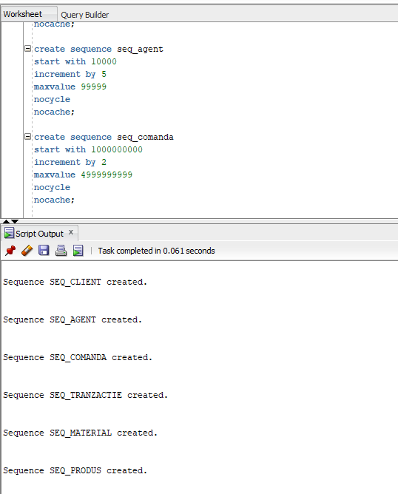

# Crearea tabelelor și inserarea datelor

## Creare tabele

create table CLIENT

(

id_client number(8) primary key,

tip_client varchar(6) not null, constraint verif_tip_client check (tip_client in ('online', 'fizic')),

nume_firma varchar(50)

);

create table CLIENT_ONLINE

(

id_client number(8) primary key, -- id_client_online

email varchar(50) not null,

nume varchar(20),

prenume varchar(20) not null,

constraint fk_client_online

foreign key(id_client)

references CLIENT(id_client)

on delete cascade

);

create table CLIENT_FIZIC

(

id_client number(8) primary key, -- id_client_fizic

telefon char(12) unique,

constraint fk_client_fizic

foreign key(id_client)

references CLIENT(id_client)

on delete cascade

);

create table ADRESA

(

cod_postal number(6) primary key,

oras varchar(25) not null,

tara varchar(25) not null,

strada varchar(70)

);

create table MAGAZIN

(

id_magazin varchar(4) primary key,

telefon char(12) unique,

centru_ridicare smallint, constraint verif_centru_bool check(centru_ridicare in (0, 1)),

cod_postal number(6) not null unique, -- relatie one-to-one: cardinalitate maxima 1 (unique) inspre MAGAZIN, cardinalitate minima 1 (not null) inspre ADRESA

constraint fk_magazin_cod_postal

foreign key(cod_postal)

references ADRESA(cod_postal)

on delete set null

);

create table AGENT_VANZARI

(

id_angajat number(5) primary key,

nume varchar(20) not null,

prenume varchar(20) not null,

data_angajare date not null,

telefon char(12) unique,

id_magazin varchar(4), -- cardinalitate maxima M (not unique) inspre AGENT_VANZARI, cardinalitate minima 0 (may be null) inspre MAGAZIN

-- imposibil fara un trigger: constraint verif_tip_magazin check(centru_ridicare = 0),

constraint fk_agent_vanzari_id_magazin

foreign key(id_magazin)

references MAGAZIN(id_magazin)

on delete set null -- raman angajati dar nu le mai este asociat magazinul cu inregistrarea stearsa

);

create table COMANDA

(

id_comanda number(10) primary key,

pret number(6, 2) not null,

data_achizitie date default sysdate,

--livrare char(2) default 'nu', constraint verif_opt_livrare check(livrare in ('da', 'nu')),

id_angajat number(5), -- cardinalitate minima 0 inspre ANGAJAT

id_client number(8) not null, -- cardinalitate minima 1 inspre CLIENT

cod_postal number(6), -- cardinalitate minima 0 inspre ADRESA

--constraint verif_asociere_adresa check((livrare = 'da' and cod_postal is not null) or (livrare = 'nu' and cod_postal is null)), -- este dependinta tranzitiva, nu respecta criteriile FN3

-- relatii one-to-many (many in partea tabelei COMANDA)

constraint fk_comanda_id_angajat

foreign key(id_angajat)

references AGENT_VANZARI(id_angajat)

on delete set null,

constraint fk_comanda_id_client

foreign key(id_client)

references CLIENT(id_client)

on delete set null,

constraint fk_comanda_cod_postal

foreign key(cod_postal)

references ADRESA(cod_postal)

on delete set null

);

create table TRANZACTIE

(

id_tranzactie number(10) primary key,

modalitate_plata char(4) not null, constraint verif_modal_plata check (modalitate_plata = 'cash' or modalitate_plata = 'card'),

status_plata varchar(12) default 'aprobata', constraint verif_status check (status_plata in ('in procesare', 'verificare', 'aprobata', 'respinsa')), -- atat pentru o plata card, cat si cash, cu toate ca un model real nu respecta aceasta regula

id_comanda number(10) not null unique, -- relatie one-to-one: cardinalitate maxima 1 (unique) inspre TRANZACTIE, cardinalitate minima 1 (not null) inspre COMANDA

constraint fk_tranzactie_id_comanda

foreign key(id_comanda)

references COMANDA(id_comanda)

on delete cascade

);

create table CATEGORIE

(

id_categorie char(5) primary key,

nume varchar(50) unique

);

create table PIESA_MOBILIER

(

id_produs number(6) primary key,

nume varchar(30) unique,

pret number(6, 2) not null, -- o piesa de mobilier va avea intotdeauna un pret listat si maximul unui pret nu depaseste pragul de 9999 de lei

descriere varchar(100),

lungime int,

latime int,

inaltime int,

garantie varchar(50),

link_web varchar(150),

nume_designer varchar(50),

id_categorie char(5) not null, -- cardinalitate maxima M (not unique) inspre PIESA_MOBILIER, cardinalitate minima 1 (not null) inspre CATEGORIE

constraint fk_piesa_mobilier_id_categorie

foreign key(id_categorie)

references CATEGORIE(id_categorie)

on delete cascade

);

create table OFERTA

(

id_produs number(6),

data_inceput date default sysdate,

data_sfarsit date not null,

discount number(5, 2) not null, constraint verif_procent check(discount > 0 and discount < 100),

constraint pk_oferta primary key(id_produs, data_inceput),

constraint fk_oferta_id_produs

foreign key(id_produs)

references PIESA_MOBILIER(id_produs)

on delete cascade

);

create table ADAUGA_COMANDA

(

id_produs number(6),

id_comanda number(10),

cantitate int default 1,

moment_timp timestamp default systimestamp,

constraint pk_adauga_comanda primary key(id_produs, id_comanda),

constraint fk_adauga_comanda_id_produs

foreign key(id_produs)

references PIESA_MOBILIER(id_produs)

on delete cascade,

constraint fk_adauga_comanda_id_comanda

foreign key(id_comanda)

references COMANDA(id_comanda)

on delete cascade

);

create table FURNIZOR

(

id_furnizor varchar(4) primary key,

nume varchar(35) unique,

telefon char(12) unique

);

create table MATERIE_PRIMA

(

id_material number(10) primary key,

tip_material varchar(25) not null, -- nu e unic deoarece mai multi furnizori pot aproviziona cu acelasi tip de material, avand aceeasi denumire

unitate_masura varchar(17) not null, constraint verif_masura check (unitate_masura in ('metru patrat', 'decimetru patrat', 'centimetru patrat', 'milimetru patrat', 'metru cub', 'decimetru cub', 'centimetru cub', 'milimetru cub', 'kilogram', 'gram')),

pret_unitate decimal not null,

id_furnizor varchar(4) not null, -- cardinalitate maxima M (not unique) inspre MATERIE_PRIMA, cardinalitate minima 1 (not null) inspre FURNIZOR

constraint fk_materie_prima_id_furnizor

foreign key(id_furnizor)

references FURNIZOR(id_furnizor)

on delete cascade

);

create table PRODUSA_DIN

(

id_produs number(6),

id_material number(10),

unitati int,

constraint pk_produsa_din primary key(id_produs, id_material),

constraint fk_produsa_din_id_produs

foreign key(id_produs)

references PIESA_MOBILIER(id_produs)

on delete cascade,

constraint fk_produsa_din_id_material

foreign key(id_material)

references MATERIE_PRIMA(id_material)

on delete cascade

);

create table STOC

(

id_stoc char(5),

data_aprovizionare date default sysdate,

constraint pk_stoc primary key(id_stoc, data_aprovizionare)

);

create table APROVIZIONEAZA

(

id_magazin varchar(4),

id_produs number(6),

id_stoc char(5),

data_aprovizionare date,

cantitate int,

constraint pk_aprovizioneaza primary key(id_magazin, id_produs, id_stoc, data_aprovizionare),

constraint fk_aprovizioneaza_id_produs

foreign key(id_produs)

references PIESA_MOBILIER(id_produs)

on delete cascade,

constraint fk_aprovizioneaza_id_magazin

foreign key(id_magazin)

references MAGAZIN(id_magazin)

on delete cascade,

constraint fk_aprovizioneaza_id_stoc_data_aprovizionare

foreign key(id_stoc, data_aprovizionare)

references STOC(id_stoc, data_aprovizionare)

on delete cascade

);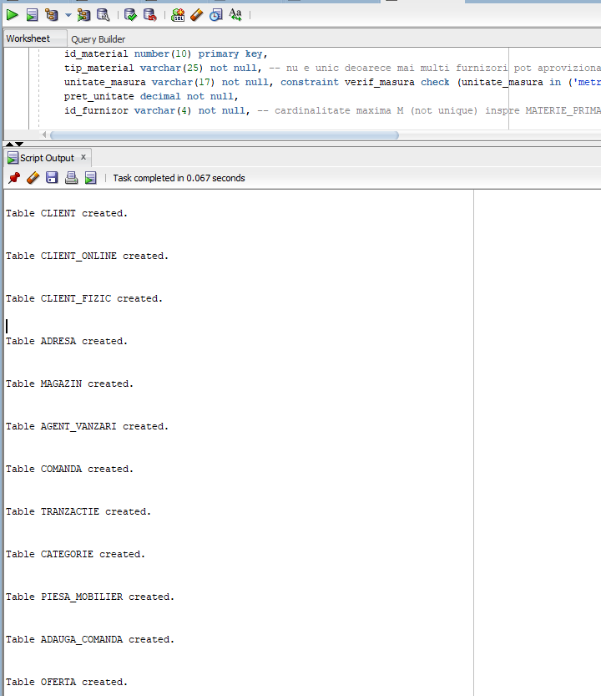

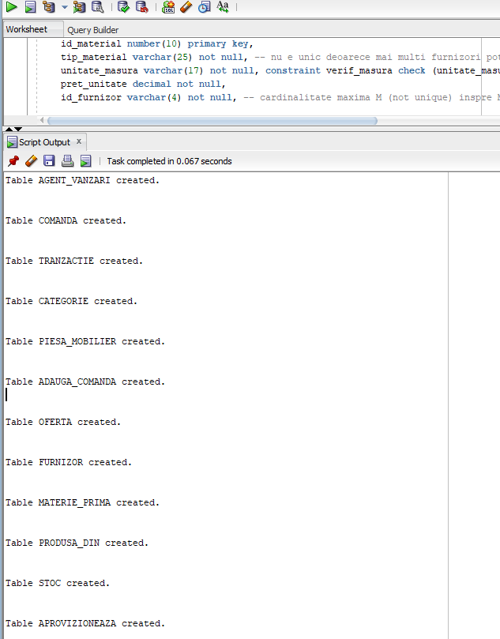

## Inserare date

alter session set nls_date_format='DD-MON-RR';

alter session set nls_timestamp_format='DD-MON-RR HH24:MI:SS';

select systimestamp from dual;

insert into CLIENT values(seq_client.currval, 'online', null);

insert into CLIENT values(seq_client.nextval, 'fizic', 'DEluxe Store');

insert into CLIENT values(seq_client.nextval, 'online', 'Retail Express S.R.L.');

insert into CLIENT values(seq_client.nextval, 'online', 'Alina CraftShop S.R.L.');

insert into CLIENT values(seq_client.nextval, 'fizic', null);

insert into CLIENT values(seq_client.nextval, 'fizic', null);

insert into CLIENT values(seq_client.nextval, 'fizic', 'Evenimente cu Familia');

insert into CLIENT values(seq_client.nextval, 'online', 'Agentia de imobiliare BuyToday');

insert into CLIENT values(seq_client.nextval, 'online', null);

insert into CLIENT values(seq_client.nextval, 'online', 'Alpha Bank Headquarters');

insert into CLIENT values(seq_client.nextval, 'fizic', null);

insert into CLIENT_ONLINE values(10000000, 'alexandrescu_a@gmail.com', null, 'Andra');

insert into CLIENT_ONLINE values(10000020, 'andreea.badea_@retailexpress.outlook.com', 'Badea', 'Andreea');

insert into CLIENT_ONLINE values(10000030, 'alinapopescu1997@gmail.com', 'Popescu', 'Alina');

insert into CLIENT_ONLINE values(10000070, 'dan_cristescu@manager.buytoday.ro', 'Cristescu', 'Dan');

insert into CLIENT_ONLINE values(10000080, 'alex_dragos@gmail.com', null, 'Alexandru');

insert into CLIENT_ONLINE values(10000090, 'maria_pestritu@alphabank.outlook.ro', 'Pestritu', 'Maria');

insert into CLIENT_FIZIC values(10000010, '+40772937066');

insert into CLIENT_FIZIC values(10000040, '+40791816617');

insert into CLIENT_FIZIC values(10000050, '+40716423256');

insert into CLIENT_FIZIC values(10000060, '+40756246891');

insert into CLIENT_FIZIC values(10000100, '+40752789141');

-- magazine

insert into ADRESA values(032266, 'Bucuresti', 'Romania', 'Bulevardul Theodor Pallady, nr. 57, Sector 3');

insert into ADRESA values(013696, 'Bucuresti', 'Romania', 'Sos. Bucuresti Ploiesti, nr. 42A, Sector 1');

insert into ADRESA values(307160, 'Timisoara', 'Romania', 'Bulevardul Petre Tutea, nr. 2A');

insert into ADRESA values(400436, 'Cluj-Napoca', 'Romania', 'Str. Alexandru Vaida Voevod 53B');

insert into ADRESA values(500238, 'Brasov', 'Romania', 'Str. Crisului, nr. 18');

insert into ADRESA values(707252, 'Iasi', 'Romania', 'Bulevardul Calea Chisinaului, nr. 29');

insert into ADRESA values(410224, 'Oradea', 'Romania', 'Calea Aradului 87A');

insert into ADRESA values(550088, 'Sibiu', 'Romania', 'Calea Surii Mari 43');

insert into ADRESA values(900147, 'Constanta', 'Romania', 'Str. Cumpenei, nr. 2');

-- clienti

insert into ADRESA values(040394, 'Bucuresti', 'Romania', 'Str. Visana, nr. 3, bloc 44, sc. A, ap. 12');

insert into ADRESA values(700259, 'Iasi', 'Romania', 'Str. Vasile Stroescu, nr. 28, bloc Y4');

insert into ADRESA values(106100, 'Sinaia', 'Romania', 'Str. Paraul Dorului');

insert into ADRESA values(010566, 'Bucuresti', 'Romania', 'Calea Dorobantilor, nr. 237 B, Sector 1');

insert into MAGAZIN values('A42D', '+40789947067', 0, 032266);

insert into MAGAZIN values('09OP', '+40769937527', 0, 307160);

insert into MAGAZIN values('45E', '+40781550674', 0, 013696);

insert into MAGAZIN values('234Y', '+40752356779', 1, 550088);

insert into MAGAZIN values('RT56', '+40742622774', 1, 400436);

insert into MAGAZIN values('7TY6', '+40782378375', 1, 707252);

insert into MAGAZIN values('10UP', '+40792378237', 1, 900147);

insert into MAGAZIN values('56GH', '+40721729803', 1, 500238);

insert into MAGAZIN values('4DF', '+40762751657', 1, 410224);

insert into AGENT_VANZARI values(seq_agent.currval, 'Adela', 'Angelescu', '19-MARCH-22', '+40785267887', 'A42D');

insert into AGENT_VANZARI values(seq_agent.nextval, 'Madalin', 'Stroe', '09-FEBRUARY-21', '+40790380926', 'A42D');

insert into AGENT_VANZARI values(seq_agent.nextval, 'Andrei', 'Comanescu', '18-MAY-21', '+40799080928', '45E');

insert into AGENT_VANZARI values(seq_agent.nextval, 'Mircea', 'Istrate', '15-APRIL-20', '+40728767134', '09OP');

insert into AGENT_VANZARI values(seq_agent.nextval, 'Daria', 'Marculescu', '17-FEBRUARY-21', '+40754678239', '45E');

insert into AGENT_VANZARI values(seq_agent.nextval, 'Daniela', 'Ignat', '10-OCTOBER-23', '+40754156824', null);

insert into AGENT_VANZARI values(seq_agent.nextval, 'Mihai', 'Radulescu', '07-JANUARY-24', '+40778567230', null);

insert into COMANDA values(seq_comanda.currval, 793.82, '24-MAY-23', 10020, 10000040, 040394);

insert into COMANDA values(seq_comanda.nextval, 1574.51, '05-DECEMBER-21', 10000, 10000100, null);

insert into COMANDA values(seq_comanda.nextval, 3460.05, '18-APRIL-24', 10000, 10000080, 707252);

insert into COMANDA values(seq_comanda.nextval, 2388.15, '11-FEBRUARY-24', null, 10000080, 700259);

insert into COMANDA values(seq_comanda.nextval, 679.3, '28-MAY-24', null, 10000050, null);

insert into COMANDA values(seq_comanda.nextval, 349.75, '29-MAY-24', null, 10000050, null);

insert into COMANDA values(seq_comanda.nextval, 5667.75, '14-MAY-24', null, 10000030, 106100);

insert into COMANDA values(seq_comanda.nextval, 3853.05, '28-MAY-24', 10025, 10000000, 400436);

insert into COMANDA values(seq_comanda.nextval, 919.7, '30-AUGUST-21', 10030, 10000020, 900147);

insert into COMANDA values(seq_comanda.nextval, 9751.92, '19-NOVEMBER-23', 10005, 10000010, null);

insert into COMANDA values(seq_comanda.nextval, 1439.03, '21-JUNE-23', 10015, 10000060, null);

insert into COMANDA values(seq_comanda.nextval, 8144.95, '28-MAY-24', 10005, 10000070, 550088);

insert into COMANDA values(seq_comanda.nextval, 1199.98, '09-FEBRUARY-24', 10020, 10000090, 010566);

insert into COMANDA values(seq_comanda.nextval, 4192.55, '28-MAY-24', null, 10000090, 010566);

insert into COMANDA values(seq_comanda.nextval, 5349.75, '13-MAY-2018', null, 10000040, null);

insert into TRANZACTIE values(seq_tranzactie.currval, 'card', 'in procesare', 1000000000);

insert into TRANZACTIE values(seq_tranzactie.nextval, 'cash', 'aprobata', 1000000002);

insert into TRANZACTIE values(seq_tranzactie.nextval, 'card', 'aprobata', 1000000004);

insert into TRANZACTIE values(seq_tranzactie.nextval, 'card', 'respinsa', 1000000006);

insert into TRANZACTIE values(seq_tranzactie.nextval, 'cash', 'aprobata', 1000000008);

insert into TRANZACTIE values(seq_tranzactie.nextval, 'card', 'in procesare', 1000000010);

insert into TRANZACTIE values(seq_tranzactie.nextval, 'card', 'aprobata', 1000000012);

insert into TRANZACTIE values(seq_tranzactie.nextval, 'card', 'in procesare', 1000000014);

insert into TRANZACTIE values(seq_tranzactie.nextval, 'card', 'aprobata', 1000000016);

insert into TRANZACTIE values(seq_tranzactie.nextval, 'card', 'aprobata', 1000000018);

insert into TRANZACTIE values(seq_tranzactie.nextval, 'cash', 'aprobata', 1000000020);

insert into TRANZACTIE values(seq_tranzactie.nextval, 'card', 'respinsa', 1000000022);

insert into TRANZACTIE values(seq_tranzactie.nextval, 'card', 'aprobata', 1000000024);

insert into TRANZACTIE values(seq_tranzactie.nextval, 'card', 'aprobata', 1000000026);

insert into TRANZACTIE values(seq_tranzactie.nextval, 'card', 'aprobata', 1000000028);

insert into CATEGORIE values('ASDRT', 'Accesorii');

insert into CATEGORIE values('PASDU', 'Paturi');

insert into CATEGORIE values('GHJeR', 'Rafturi, dulapuri si unitati de depozitare');

insert into CATEGORIE values('DFGhT', 'Unitati de dulapuri pentru bucatarie');

insert into CATEGORIE values('SDsRK', 'Scaune, mese si birouri');

insert into CATEGORIE values('madYU', 'Mobilier de exterior');

insert into CATEGORIE values('CghUI', 'Canapele si fotolii');

insert into CATEGORIE values('kkRTy', 'Jucarii si jocuri');

insert into CATEGORIE values('eedaT', 'Gradina');

insert into PIESA_MOBILIER values(seq_produs.currval, 'MALM', 1999.89, 'Pat cu spatiu de depozitare', 210, 175, 40, '4 ani, prelungire 1 an', 'https://www.ikea.com/ro/ro/p/malm-pat-cu-depozitare-alb-20404806/', 'Eva Lilja Lowenhielm', 'PASDU');

insert into PIESA_MOBILIER values(seq_produs.nextval, 'IDANAS', 2499.15, 'Pat tapitat cu depozitare, Gunnared gri inchis, 140x200 cm', 224, 150, 40, '3 ani, fara prelungire', 'https://www.ikea.com/ro/ro/p/idanaes-pat-tapitat-cu-depozitare-gunnared-gri-inchis-40458964/', 'Francis Cayouette', 'PASDU');

insert into PIESA_MOBILIER values(seq_produs.nextval, 'ENHET', 50.50, 'Polita rotativa, antracit, 40x21 cm', 21, 21, 40, null, 'https://www.ikea.com/ro/ro/p/enhet-polita-rotativa-antracit-20465734/', 'IKEA of Sweden/E Lilja Lowenhielm', 'ASDRT');

insert into PIESA_MOBILIER values(seq_produs.nextval, 'KLIPSK', 39.90, 'Tava mic-dejun, gri', 56, 36, 26, null, 'https://www.ikea.com/ro/ro/p/klipsk-tava-mic-dejun-gri-10327700/', 'Marcus Arvonen', 'ASDRT');

insert into PIESA_MOBILIER values(seq_produs.nextval, 'EKET', 320.30, 'Corp cu 2 usi si 1 polita, gri inchis, 70x35x70 cm', 70, 35, 70, '2 ani, fara prelungire', 'https://www.ikea.com/ro/ro/p/eket-corp-cu-2-usi-si-1-polita-gri-inchis-20344921/', 'Jon Karlsson', 'GHJeR');

insert into PIESA_MOBILIER values(seq_produs.nextval, 'BILLY', 249.45, 'Biblioteca, alb, 80x28x202 cm', 80, 28, 202, '1 an, prelungire 1 an', 'https://www.ikea.com/ro/ro/p/billy-biblioteca-alb-00263850/', 'Gillis Lundgren', 'GHJeR');

insert into PIESA_MOBILIER values(seq_produs.nextval, 'KALLAX', 749.20, 'Etajera cu 4 organizatoare, negru-maro, 147x147 cm', 147, 39, 147, '2 ani, fara prelungire', 'https://www.ikea.com/ro/ro/p/kallax-etajera-cu-4-organizatoare-negru-maro-s09017483/', 'Tord Bjorklund', 'GHJeR');

insert into PIESA_MOBILIER values(seq_produs.nextval, 'FINNBY', 229.90, 'Biblioteca, negru, 60x180 cm', 60, 24, 180, '2 ani, fara prelungire', 'https://www.ikea.com/ro/ro/p/finnby-biblioteca-negru-10261129/', 'IKEA of Sweden', 'GHJeR');

insert into PIESA_MOBILIER values(seq_produs.nextval, 'MARKUS', 599.99, 'Scaun rotativ, Vissle gri inchis', 62, 60, 140, '10 ani', 'https://www.ikea.com/ro/ro/p/markus-scaun-rotativ-vissle-gri-inchis-70261150/', 'Henrik Preutz', 'SDsRK');

insert into PIESA_MOBILIER values(seq_produs.nextval, 'BERGMUND', 349.75, 'Scaun, negru/Gunnared gri mediu', 52, 59, 96, null, 'https://www.ikea.com/ro/ro/p/bergmund-scaun-negru-gunnared-gri-mediu-s69384307/', 'IKEA of Sweden/K Hagberg/M Hagberg', 'SDsRK');

insert into PIESA_MOBILIER values(seq_produs.nextval, 'SKOGSTA/INGOLF', 3433.50, 'Masa+6scaune, acacia/negru, 235x100 cm', 235, 100, 74, '5 ani, prelungire 1 an', 'https://www.ikea.com/ro/ro/p/skogsta-ingolf-masa-6scaune-acacia-negru-s09482693/', null, 'SDsRK');

insert into PIESA_MOBILIER values(seq_produs.nextval, 'TARSELE', 2299.20, 'Masa extensibila, furnir stejar/negru, 150/200x80 cm', 200, 80, 77, '3 ani, fara prelungire', 'https://www.ikea.com/ro/ro/p/tarsele-masa-extensibila-furnir-stejar-negru-70581359/', null, 'SDsRK');

insert into PIESA_MOBILIER values(seq_produs.nextval, 'MITTCIRKEL/ALEX', 739.99, 'Birou, aspect pin intens/alb, 140x60 cm', 140, 60, 73, '2 ani, prelungire 1 an', 'https://www.ikea.com/ro/ro/p/mittcirkel-alex-birou-aspect-pin-intens-alb-s09521722/', null, 'SDsRK');

insert into PIESA_MOBILIER values(seq_produs.nextval, 'BRIMNES', 799.15, 'Dulap cu 3 usi, negru, 117x190 cm', 117, 50, 190, '2 ani, fara prelungire', 'https://www.ikea.com/ro/ro/p/brimnes-dulap-cu-3-usi-negru-60407577/', 'K Hagberg/M Hagberg', 'GHJeR');

insert into PIESA_MOBILIER values(seq_produs.nextval, 'KNOXHULT', 1889.25, 'Bucatarie, alb, 220x61x220 cm', 220, 61, 220, '7 ani garantie, fara prelungire', 'https://www.ikea.com/ro/ro/p/knoxhult-bucatarie-alb-s49180467/', 'IKEA of Sweden/Mikael Warnhammar', 'DFGhT');

insert into PIESA_MOBILIER values(seq_produs.nextval, 'METOD/MAXIMERA', 419.55, 'Corp baza plita+cuptor+sertar, alb/Bodarp gri-verde, 60x60 cm', 60, 61, 88, null, 'https://www.ikea.com/ro/ro/p/metod-maximera-corp-baza-plita-cuptor-sertar-alb-bodarp-gri-verde-s19306816/', null, 'DFGhT');

insert into PIESA_MOBILIER values(seq_produs.nextval, 'ASPINGE', 2388.15, 'Chicineta, negru/frasin, 120x60x202 cm', 120, 60, 202, '10 ani, fara prelungire', 'https://www.ikea.com/ro/ro/p/aespinge-chicineta-negru-frasin-s99478168/', null, 'DFGhT');

insert into PIESA_MOBILIER values(seq_produs.nextval, 'LANDSKRONA', 2499.15, 'Canapea 3 locuri, Gunnared verde deschis/lemn', 204, 89, 78, '3 ani, prelungire 2 ani', 'https://www.ikea.com/ro/ro/p/landskrona-canapea-3-locuri-gunnared-verde-deschis-lemn-s39270326/', 'IKEA of Sweden/Tord Björklund', 'CghUI');

insert into PIESA_MOBILIER values(seq_produs.nextval, 'LANGARYD', 6499.99, 'Canapea 3locuri+sezlong, dreapta, Lejde gri/negru/lemn', 280, 135, 70, '5 ani, prelungire 2 ani', 'https://www.ikea.com/ro/ro/p/langaryd-canapea-3locuri-sezlong-dreapta-lejde-gri-negru-lemn-s19418734/', null, 'CghUI');

insert into PIESA_MOBILIER values(seq_produs.nextval, 'KIVIK', 1449.55, 'Canapea 2 locuri, Tibbleby bej/gri', 190, 95, 83, '4 ani, fara prelungire', 'https://www.ikea.com/ro/ro/p/kivik-canapea-2-locuri-tibbleby-bej-gri-s09440599/', null, 'CghUI');

insert into PIESA_MOBILIER values(seq_produs.nextval, 'SODERHAMN', 1700.10, 'Sezlong, Viarp bej/maro', 93, 151, 83, '1 an, fara prelungire', 'https://www.ikea.com/ro/ro/p/soederhamn-sezlong-viarp-bej-maro-s89305620/', 'Ola Wihlborg','CghUI');

insert into PIESA_MOBILIER values(seq_produs.nextval, 'ASKHOLMEN', 149.35, 'Masa pentru perete, exterior, Pliant maro inchis, 70x44 cm', 70, 44, 71, null, 'https://www.ikea.com/ro/ro/p/askholmen-masa-pentru-perete-exterior-pliant-maro-inchis-70557496/', 'Jon Karlsson', 'madYU');

insert into PIESA_MOBILIER values(seq_produs.nextval, 'NAMMARO', 449.99, 'Banca cu spatar, exterior, maro deschis vopsit', 62, 78, 50, null, 'https://www.ikea.com/ro/ro/p/naemmaroe-banca-cu-spatar-exterior-maro-deschis-vopsit-30510302/', 'Nike Karlsson', 'madYU');

insert into PIESA_MOBILIER values(seq_produs.nextval, 'DJUNGELSKOG', 129.90, 'Jucarie de plus, urs brun', 100, 50, 50, null, 'https://www.ikea.com/ro/ro/p/djungelskog-jucarie-de-plus-urs-brun-00402813/', 'Annie Hulden', 'kkRTy');

insert into PIESA_MOBILIER values(seq_produs.nextval, 'SATSUMAS', 249.99, 'Suport plante, bambus/alb, 70 cm', 84, 28, 70, null, 'https://www.ikea.com/ro/ro/p/satsumas-suport-plante-bambus-alb-90258156/', 'Carl Hagerling', 'eedaT');

insert into ADAUGA_COMANDA values(400023, 1000000008, 1, '28-MAY-24 10:20:00');

insert into ADAUGA_COMANDA values(400002, 1000000008, 1, '28-MAY-24 10:20:03');

insert into ADAUGA_COMANDA values(400005, 1000000008, 2, '28-MAY-24 10:20:04');

insert into ADAUGA_COMANDA values(400009, 1000000010, 1, '28-MAY-24 10:20:06');

insert into ADAUGA_COMANDA values(400010, 1000000014, 1, '28-MAY-24 10:20:08');

insert into ADAUGA_COMANDA values(400015, 1000000014, 1, '28-MAY-24 10:20:09');

insert into ADAUGA_COMANDA values(400006, 1000000022, 1, '28-MAY-24 10:20:11');

insert into ADAUGA_COMANDA values(400017, 1000000022, 2, '28-MAY-24 10:20:12');

insert into ADAUGA_COMANDA values(400013, 1000000022, 3, '28-MAY-24 10:20:14');

insert into ADAUGA_COMANDA values(400012, 1000000026, 1, '28-MAY-24 10:20:16');

insert into ADAUGA_COMANDA values(400009, 1000000026, 4, '28-MAY-24 10:20:17');

insert into ADAUGA_COMANDA values(400008, 1000000026, 2, '28-MAY-24 10:20:20');

insert into ADAUGA_COMANDA values(400007, 1000000026, 5, '28-MAY-24 10:20:21');

insert into ADAUGA_COMANDA values(400009, 1000000000, 1, '24-MAY-23 10:37:10');

insert into ADAUGA_COMANDA values(400012, 1000000000, 1, '24-MAY-23 10:40:30');

insert into ADAUGA_COMANDA values(400003, 1000000002, 2, '05-DEC-21 21:15:20');

insert into ADAUGA_COMANDA values(400011, 1000000002, 1, '05-DEC-21 21:51:30');

insert into ADAUGA_COMANDA values(400001, 1000000004, 1, '18-APR-24 19:22:35');

insert into ADAUGA_COMANDA values(400004, 1000000004, 3, '18-APR-24 20:00:10');

insert into ADAUGA_COMANDA values(400016, 1000000006, 1, '11-FEB-24 12:06:10');

insert into ADAUGA_COMANDA values(400014, 1000000012, 3, '14-MAY-24 17:09:45');

insert into ADAUGA_COMANDA values(400007, 1000000016, 5, '30-AUG-21 01:45:35');

insert into ADAUGA_COMANDA values(400018, 1000000018, 3, '19-NOV-23 18:07:10');

insert into ADAUGA_COMANDA values(400023, 1000000020, 3, '21-JUN-23 16:05:11');

insert into ADAUGA_COMANDA values(400022, 1000000020, 2, '21-JUN-23 16:35:50');

insert into ADAUGA_COMANDA values(400021, 1000000020, 1, '21-JUN-23 17:40:30');

insert into ADAUGA_COMANDA values(400008, 1000000024, 2, '09-FEB-24 09:23:30');

insert into ADAUGA_COMANDA values(400020, 1000000028, 3, '13-MAY-18 10:09:45');

insert into ADAUGA_COMANDA values(400005, 1000000028, 1, '13-MAY-18 11:09:45');

insert into OFERTA values(400002, '28-MAY-24', '01-JUNE-24', 24.99);

insert into OFERTA values(400010, '28-MAY-24', '02-JUNE-24', 12.99);

insert into OFERTA values(400007, '28-MAY-24', '07-JUNE-24', 29.99);

insert into OFERTA values(400012, '23-MAY-23', '29-MAY-24', 39.99);

insert into OFERTA values(400011, '01-DECEMBER-21', '10-DECEMBER-21', 34.99);

insert into OFERTA values(400018, '19-NOVEMBER-23', '19-NOVEMBER-23', 49.99);

insert into OFERTA values(400007, '30-AUGUST-21', '10-SEPTEMBER-21', 19.99);

insert into OFERTA values(400003, '04-DECEMBER-21', '10-DECEMBER-21', 20);

insert into FURNIZOR values('ADS', 'Mircea Oprea', '+40794267037');

insert into FURNIZOR values('AER3', 'Mihnea Vasilescu', '+40712347037');

insert into FURNIZOR values('67RT', 'Adriana Georgescu', '+40794234567');

insert into FURNIZOR values('OO03', 'Petru Coman', '+40791234567');

insert into FURNIZOR values('1S', 'Daniel Popara', '+40778967037');

insert into MATERIE_PRIMA values(seq_material.currval, 'MDF', 'metru patrat', 20.37, 'OO03');

insert into MATERIE_PRIMA values(seq_material.nextval, 'MDF', 'centimetru patrat', 5.47, '1S');

insert into MATERIE_PRIMA values(seq_material.nextval, 'Plastic', 'metru cub', 2.37, 'AER3');

insert into MATERIE_PRIMA values(seq_material.nextval, 'PAL', 'metru patrat', 7.89, '1S');

insert into MATERIE_PRIMA values(seq_material.nextval, 'Vopsea', 'decimetru cub', 3.44, '1S');

insert into MATERIE_PRIMA values(seq_material.nextval, 'Lemn masiv', 'metru patrat', 50.99, '67RT');

insert into MATERIE_PRIMA values(seq_material.nextval, 'Spuma poliuretanica', 'centimetru cub', 12.34, '1S');

insert into MATERIE_PRIMA values(seq_material.nextval, 'Otel galvanizat', 'kilogram', 6.78, '1S');

insert into MATERIE_PRIMA values(seq_material.nextval, 'Hartie laminata', 'kilogram', 3.21, 'ADS');

insert into MATERIE_PRIMA values(seq_material.nextval, 'Lac acrilic', 'gram', 1.32, 'OO03');

insert into MATERIE_PRIMA values(seq_material.nextval, 'Otel galvanizat', 'kilogram', 5.47, 'ADS');

insert into MATERIE_PRIMA values(seq_material.nextval, 'Poliester', 'kilogram', 10.32, '67RT');

insert into MATERIE_PRIMA values(seq_material.nextval, 'Bumbac', 'centimetru cub', 5.47, 'ADS');

insert into PRODUSA_DIN values(400000, 5000000003, 6);

insert into PRODUSA_DIN values(400000, 5000000006, 3);

insert into PRODUSA_DIN values(400000, 5000000009, 10);

insert into PRODUSA_DIN values(400000, 5000000012, 1);

insert into PRODUSA_DIN values(400001, 5000000003, 6);

insert into PRODUSA_DIN values(400001, 5000000009, 5);

insert into PRODUSA_DIN values(400001, 5000000015, 3);

insert into PRODUSA_DIN values(400001, 5000000018, 1);

insert into PRODUSA_DIN values(400001, 5000000030, 4);

insert into PRODUSA_DIN values(400002, 5000000021, 2);

insert into PRODUSA_DIN values(400008, 5000000033, 3);

insert into PRODUSA_DIN values(400008, 5000000018, 5);

insert into PRODUSA_DIN values(400008, 5000000006, 2);

insert into PRODUSA_DIN values(400003, 5000000006, 1);

insert into PRODUSA_DIN values(400004, 5000000000, 4);

insert into PRODUSA_DIN values(400004, 5000000024, 1);

insert into PRODUSA_DIN values(400004, 5000000009, 3);

insert into PRODUSA_DIN values(400004, 5000000006, 6);

insert into PRODUSA_DIN values(400011, 5000000027, 2);

insert into PRODUSA_DIN values(400017, 5000000030, 3);

insert into PRODUSA_DIN values(400017, 5000000033, 6);

insert into PRODUSA_DIN values(400017, 5000000036, 2);

insert into STOC values('AGFJK', '01-DECEMBER-21');

insert into STOC values('DFGTY', '14-MAY-24');

insert into STOC values('BSJUY', '18-OCTOBER-22');

insert into STOC values('RLJFG', '12-AUGUST-19');

insert into STOC values('OUNDS', '15-DECEMBER-24');

insert into STOC values('AGFJK', '13-APRIL-22');

insert into STOC values('RLJFG', '02-MARCH-19');

insert into APROVIZIONEAZA values('56GH', 400009, 'AGFJK', '01-DEC-21', 5);

insert into APROVIZIONEAZA values('10UP', 400015, 'BSJUY', '18-OCT-22', 21);

insert into APROVIZIONEAZA values('10UP', 400005, 'BSJUY', '18-OCT-22', 137);

insert into APROVIZIONEAZA values('09OP', 400009, 'RLJFG', '12-AUG-19', 99);

insert into APROVIZIONEAZA values('234Y', 400021, 'RLJFG', '12-AUG-19', 23);

insert into APROVIZIONEAZA values('45E', 400010, 'RLJFG', '12-AUG-19', 4);

insert into APROVIZIONEAZA values('10UP', 400003, 'OUNDS', '15-DEC-24', 78);

insert into APROVIZIONEAZA values('234Y', 400017, 'OUNDS', '15-DEC-24', 35);

insert into APROVIZIONEAZA values('09OP', 400019, 'AGFJK', '13-APR-22', 35);

insert into APROVIZIONEAZA values('4DF', 400023, 'AGFJK', '13-APR-22', 27);

insert into APROVIZIONEAZA values('7TY6', 400017, 'RLJFG', '02-MAR-19', 14);

insert into APROVIZIONEAZA values('56GH', 400000, 'BSJUY', '18-OCT-22', 67);

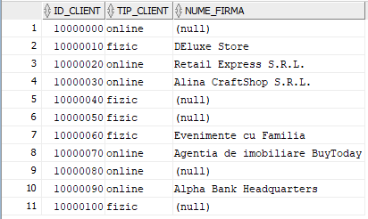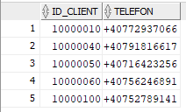

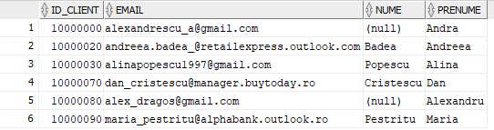

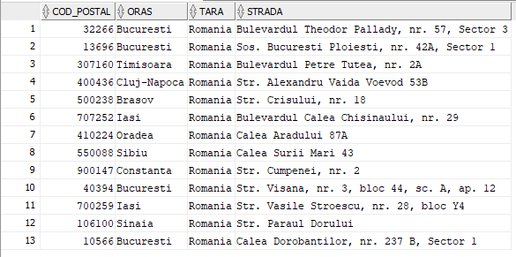

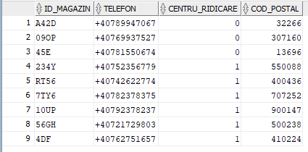

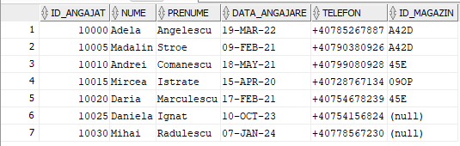

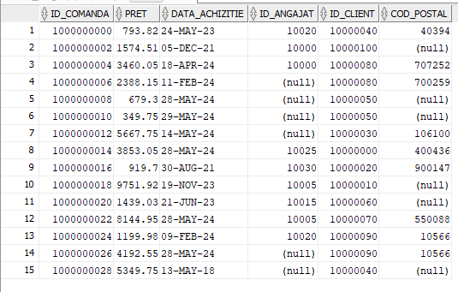

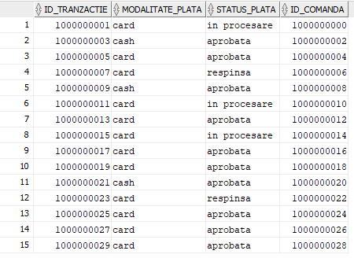

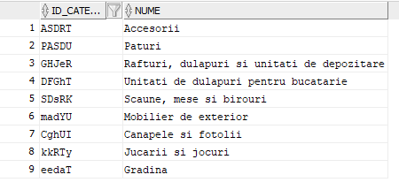

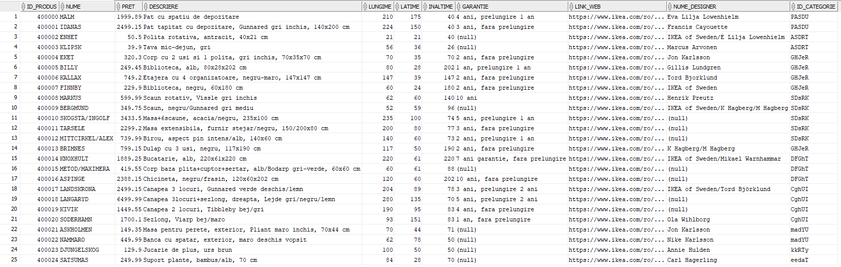

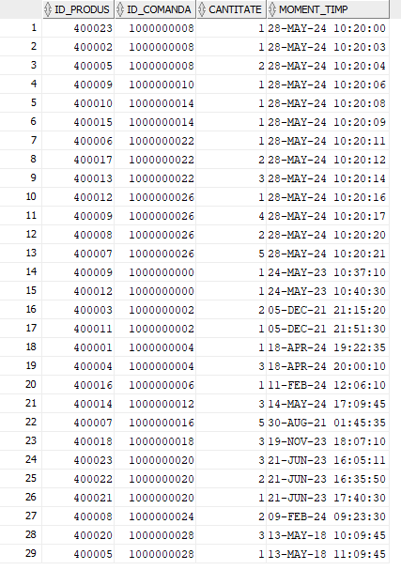

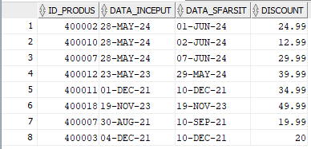

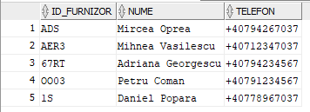

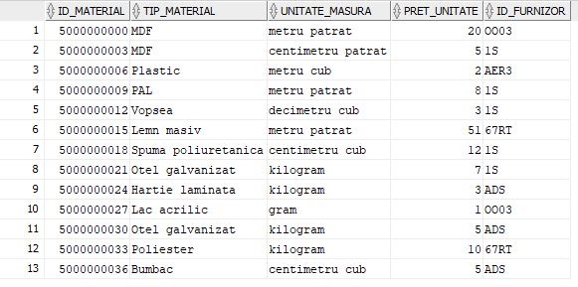

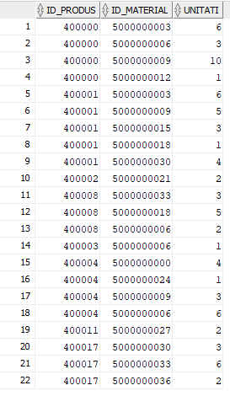

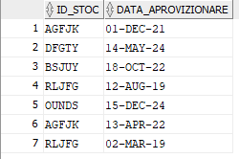

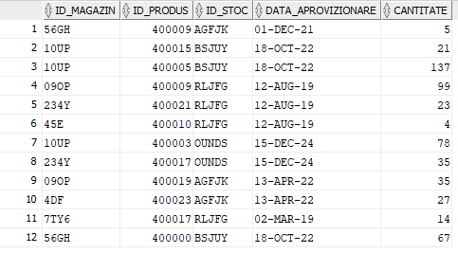

# Cereri SQL 12

## Cererea 12-1

### subcereri sincronizate în care intervin cel puțin 3 tabele

Să se afișeze detaliile unei comenzi (id comandă, data achiziției, numele produsului, descrierea lui, cantitatea per comanda și numele categoriei căreia îi aparține) în care cantitatea cumpărată este mai mare decât un average de cerere pentru acea categorie, produsul fiind cumpărat în mai multe comenzi individuale. Se va sorta după nume.

select co.id_comanda, co.data_achizitie, p.nume, p.descriere, a.cantitate, c.nume, -- se motiveaza join-ul lui comanda cu adauga_comanda pt ca se doreste in select a se cunoaste detalii specifice unei comenzi

( select count(distinct a2.id_comanda) -- subcerere corelata: nr de comenzi distincte pentru acelasi produs (adaugat la mai multe comenzi)

from adauga_comanda a2

where p.id_produs = a2.id_produs

) as nr_comenzi_dif

from comanda co

join adauga_comanda a on(co.id_comanda = a.id_comanda)

join piesa_mobilier p on(a.id_produs = p.id_produs)

join categorie c on(p.id_categorie = c.id_categorie) -- categoria curenta a unui produs e folosita ca reper in subcererea corelata urm

where a.cantitate > ( select avg(a1.cantitate) -- cantitatea curenta a produsului la nivelul tabelei adauga_comanda sa fie mai mare decat un average

from adauga_comanda a1

join piesa_mobilier p1 on(a1.id_produs = p1.id_produs)

where p1.id_categorie = c.id_categorie )

and exists ( select 1 -- subcerere corelata pt clauza exists: produs care a fost cumparat in cel putin doua comenzi

from adauga_comanda a1

where p.id_produs = a1.id_produs

group by a1.id_produs -- grupare dupa produs

having count(distinct a1.id_comanda) >= 2) -- aparitii distincte ale unei comenzi (constrangere model: la o comanda la care a fost adaugat un produs, nu exista posibilitatea de a-l adauga inca o data la comanda)

order by 3; -- sortare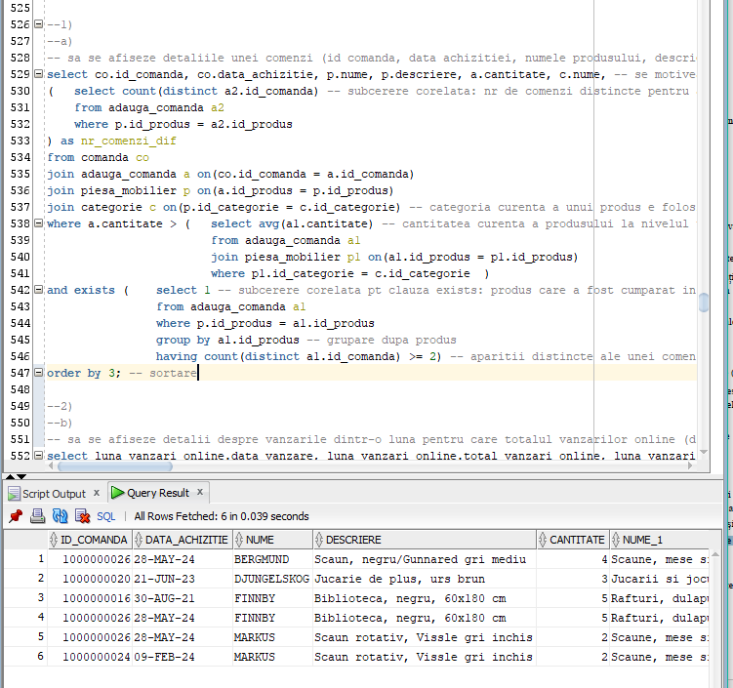

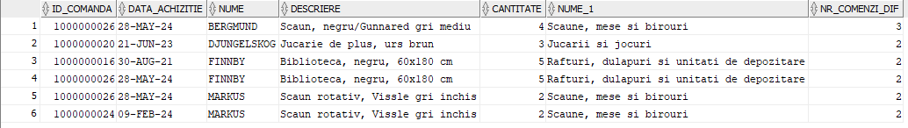

## Cererea 12-2

### subcereri nesincronizate în clauza FROM

Să se afișeze detalii despre vânzările dintr-o lună pentru care totalul vânzărilor online (din acea lună), văzute ca venit, să depașească pe cel al vânzărilor realizate fizic. Să se creeze tabele auxiliare care să verifice acest lucru.

select luna_vanzari_online.data_vanzare, luna_vanzari_online.total_vanzari_online, luna_vanzari_online.nr_comenzi_online, luna_vanzari_fizic.total_vanzari_fizic, luna_vanzari_fizic.nr_comenzi_fizic--, sum(co.pret) as total_vanzari_luna

from -- prefer ca subcererea aceea necorelata sa nu fie direct in clauza from, pentru a evita un produs cartezian

( select to_char(co.data_achizitie, 'Mon') AS data_vanzare, -- doar pentru a corela la conditia de join cu luna corespunzatoare curenta

sum( -- fara case, adica folosind sum(co.pret) impreuna cu where cl.tip_client = 'online' e incorect in cazul in care existe luni in care se realizeaza cumparaturi numai online sau fizic

case

when cl.tip_client = 'online' then 1

else 0

end

) as nr_comenzi_online,

sum(

case

when cl.tip_client = 'online' then co.pret

else 0

end

) as total_vanzari_online

from comanda co

join client cl on(co.id_client = cl.id_client) -- pt a avea acces la tip_client

group by to_char(co.data_achizitie, 'Mon') -- grupare in fct de luna

) luna_vanzari_online

join

( select to_char(co.data_achizitie, 'Mon') AS data_vanzare,

sum(

case

when cl.tip_client = 'fizic' then 1

else 0

end

) as nr_comenzi_fizic,

sum(

case

when cl.tip_client = 'fizic' then co.pret

else 0

end

) as total_vanzari_fizic

from comanda co

join client cl on(co.id_client = cl.id_client)

group by to_char(co.data_achizitie, 'Mon')

) luna_vanzari_fizic on(luna_vanzari_online.data_vanzare = luna_vanzari_fizic.data_vanzare)

where luna_vanzari_online.total_vanzari_online > luna_vanzari_fizic.total_vanzari_fizic -- venit mai mare online obtinut luna respectiva decat fizic

group by luna_vanzari_online.data_vanzare, luna_vanzari_online.total_vanzari_online, luna_vanzari_online.nr_comenzi_online, luna_vanzari_fizic.total_vanzari_fizic, luna_vanzari_fizic.nr_comenzi_fizic;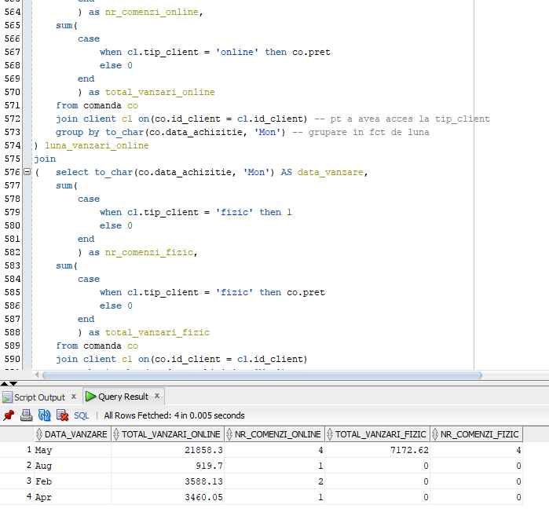

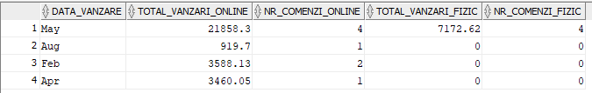

## Cererea 12-3

### subcereri nesincronizate în clauza FROM

### grupări de date, funcții grup, filtrare la nivel de grupuri cu subcereri nesincronizate (în clauza de HAVING) în care intervin cel puțin 3 tabele (in cadrul aceleiași cereri)

Să se afișeze detalii legate de costul per piesă de mobilier pentru care costul de producție este mai mare de 80% din un average al costului de producție din toate categoriile (însemnând că un cost de producție al unei categorii este totalul costurilor de producție ale tuturor produselor ce se încadrează în acea categorie, iar average-ul e suma, tututor costurilor de producție de categorii, împărțită la nr categoriilor). Se vor folosi informațiile despre nr de unități din fiecare material și costul unei unități.

select p.id_produs, p.nume, p.id_categorie, sum(to_number(m.pret_unitate)*to_number(p_d.unitati)) as cost_total_productie_per_produs, p.pret-sum(to_number(m.pret_unitate)*to_number(p_d.unitati)) as profit

from piesa_mobilier p

join produsa_din p_d on(p.id_produs = p_d.id_produs) -- pt a accesa nr de unitati in productia unei piese de mobilier

join materie_prima m on(p_d.id_material = m.id_material) -- pt a accesa costul unei unitati din materia prima

group by p.id_produs, p.nume, p.id_categorie, p.pret -- grupare dupa produse numai

having sum(to_number(m.pret_unitate)*to_number(p_d.unitati)) > 0.8 * (

-- se vor calcula in functie de categorie sumele costurilor de productie

select avg(costuri_productie_categorie.cost_total_productie_produse) -- un average la nivelul tuturor categoriilor

from (

-- gruparea produselor in functie de categorie si calculul sumei costurilor de productie in total per categorie

-- echivalent cu a gasi costul de productie al unei categorii

select c.id_categorie, sum(to_number(m.pret_unitate) * to_number(p_d.unitati)) as cost_total_productie_produse

from categorie c

join piesa_mobilier p on c.id_categorie = p.id_categorie

join produsa_din p_d on p.id_produs = p_d.id_produs

join materie_prima m on p_d.id_material = m.id_material

group by c.id_categorie -- gruparea nu merge fara a fi mentionat c.id_categorie in clauza de select

) costuri_productie_categorie

)

order by 4 desc; -- descrescator dupa pret productie piesa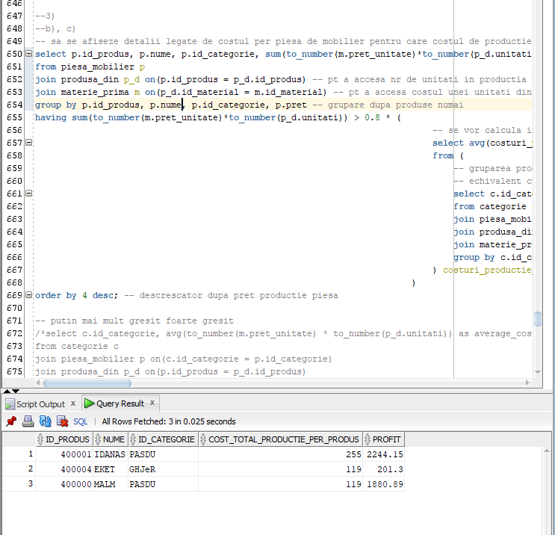

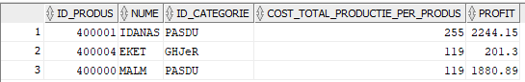

## Cererea 12-4

### utilizarea a cel puțin 1 bloc de cerere (clauza WITH)

Să se afișeze detalii în legătură cu prețurile reale pentru fiecare comandă, cu aplicarea ofertelor. Dacă există mai multe produse într-o comandă care sunt reduse, se vor afișa detaliile comenzii pentru fiecare reducere în parte, însemnând că nu se poate aplica decât o reducere, indiferent de numărul de produse la ofertă.

-- cuvant inainte:

-- exista o constrangere a modelului: la nivelul unei comenzi nu pot exista mai multe produse care sa fie reduse prin oferte diferite care sunt in vigoare in acelasi timp in timpul achizitiei comenzii (le va aplica pe rand excluzandu-se reciproc, de aceea apar mai mult de un rezultat per comanda de acest fel in interogare)

-- pentru comanda cu id_comanda 1000000026, exista 5*400007 + 4*400009 + 2*400008 + 1*400012 produse, insa calculeaza pretul redus in parte pentru 400007 si 400012, in loc sa fie aplicate reducerile simultan; similar se intampla si pentru comanda 1000000002

with COMENZI_DISCOUNTED as(

select co.id_client, co.id_comanda, co.data_achizitie, a.id_produs, a.cantitate, '(' || o.id_produs || ',' || o.data_inceput || ',' || o.data_sfarsit || ')' as pk_oferta_si_data_sfarsit,

p.pret as pret_per_produs,

round(p.pret*(100-o.discount)/100, 2) as pret_per_produs_discounted, -- se afiseaza doar primele 2 zecimale dupa virgula

p.pret*a.cantitate as pret_produse,

round(p.pret*(100-o.discount)/100, 2)*a.cantitate as pret_produse_discounted,

( -- subcerere corelata: pt a calcula pretul total al fiecarei comenzi, fara a tine cont de oferte, ce ar reprezenta suma tuturor produselor (per produs: cantitate * pret)

select sum(p1.pret*a1.cantitate)

from adauga_comanda a1

join piesa_mobilier p1 on(a1.id_produs = p1.id_produs)

where a1.id_comanda = co.id_comanda -- e corelata cu o comanda curenta

) as pret_total,

(

select sum ( -- combinatie intre pret_produse si pret_produse_discounted

case

when p1.id_produs != o.id_produs then p1.pret*a1.cantitate -- produsul nu e la oferta

else round(p1.pret*(100-o.discount)/100, 2)*a1.cantitate -- e la oferta

end

)

from adauga_comanda a1

join piesa_mobilier p1 on(a1.id_produs = p1.id_produs)

where a1.id_comanda = co.id_comanda -- e corelata cu o comanda curenta

) as pret_total_discounted

from comanda co

join adauga_comanda a on(co.id_comanda = a.id_comanda) -- pt a accesa cantitatea

join piesa_mobilier p on(a.id_produs = p.id_produs) -- pt a accesa pretul

join oferta o on(a.id_produs = o.id_produs) -- pt a corela oferta in subcererea corelata pret_total_discounted

where co.data_achizitie>=o.data_inceput and co.data_achizitie<=o.data_sfarsit -- oferta in vigoare

order by co.id_comanda

)

-- mai multe informatii

select co_d.id_client, co_d.id_comanda, co_d.id_produs, co_d.cantitate, p.nume, p.descriere, co_d.data_achizitie, co_d.pk_oferta_si_data_sfarsit, co_d.pret_per_produs, co_d.pret_per_produs_discounted, co_d.pret_produse, co_d.pret_produse_discounted, co_d.pret_total, co_d.pret_total_discounted, co_d.pret_total - co_d.pret_total_discounted as diferenta_pret

from comenzi_discounted co_d

join piesa_mobilier p on(co_d.id_produs = p.id_produs)

join oferta o on(co_d.id_produs = o.id_produs and co_d.data_achizitie>=o.data_inceput and co_d.data_achizitie<=o.data_sfarsit);

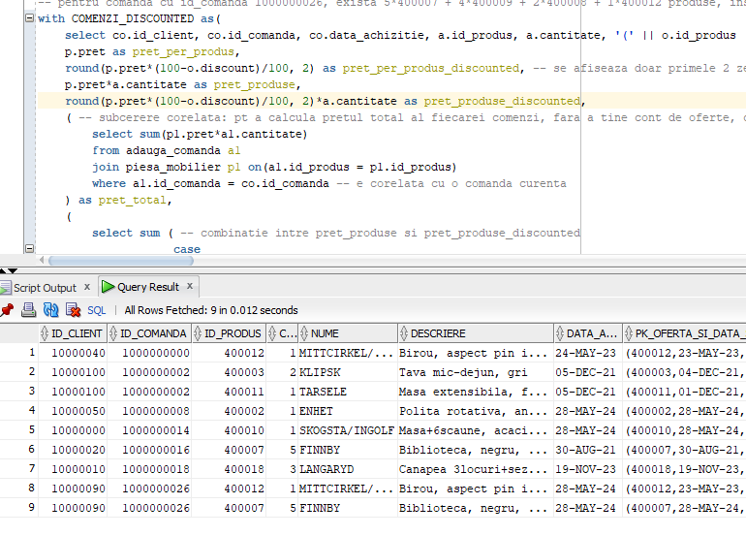

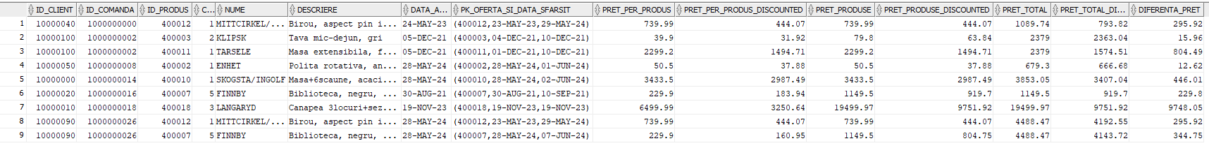

## Cererea 12-5

### ordonări și utilizarea funcțiilor NVL și DECODE (în cadrul aceleiași cereri)

### utilizarea a cel puțin 2 funcții pe șiruri de caractere, 2 funcții pe date calendaristice, a cel puțin unei expresii CASE

Să se afișeze detalii legate de analiza clienților, în care sunt determinate date precum: anul primei comenzi realizate, data când ar trebui trimis un email (pt clienți online) sau un mesaj (pt clienți fizici) pentru a le aminti să facă o recenzie dupa trei luni de la prima comandă. În plus, se vor afișa statusul clientului (însemnând dacă este persoană juridică sau nu), fidelitatea (prin raportare la prima comanda) și dacă a optat pentru livrare referitor la ultima comandă realizată.

select cl.id_client, to_char(min(co.data_achizitie), 'YYYY') as an_prima_comanda, min(co.data_achizitie) as data_prima_comanda, add_months(min(co.data_achizitie), 3) as reminder_recenzie,

case -- un client este reprezentantul unei firme daca e persoana juridica, insemnand ca atributul nume_firma sa fie completat

when cl.nume_firma is not null then replace(upper('reprezentant Unknown'), upper('Unknown'), nvl(cl.tip_client, '')) || ', ' || initcap(cl.nume_firma)

else 'Persoana fizica'

end as reprezentant,

decode(

trunc(months_between(sysdate, min(co.data_achizitie))/12),

0, 'Client nou', 1, 'Client de aproximativ 1 an', 'Client fidel de mai mult de 2 ani'

) as fidelitate,

nvl( -- doresc sa gasesc codul postal al ultimei comenzi realizate, daca el e null, adica campul nu e completat, inseamna ca acel client nu a optat pentru livrare

( -- ar fi fost gresit daca faceam max(co1.cod_postal) pt ca ar fi intervenit compararea lexicografica a codurilor postale

select to_char(co1.cod_postal)

from comanda co1

where co1.id_client = cl.id_client

and co1.data_achizitie = ( -- doar pt a selecta ultima comanda (cea mai recenta achizitie)

select max(co2.data_achizitie)

from comanda co2

where co2.id_client = cl.id_client -- corelare la nivel de client

)

), 'Comanda fara livrare') as tip_ultima_comanda

from comanda co

join client cl on co.id_client = cl.id_client

group by cl.id_client, cl.tip_client, cl.nume_firma -- ultimele doua conditii de grupare sunt din cauza acelui case din clauza de select de la inceputul exercitiului

order by 2; -- crescator dupa data comenzii

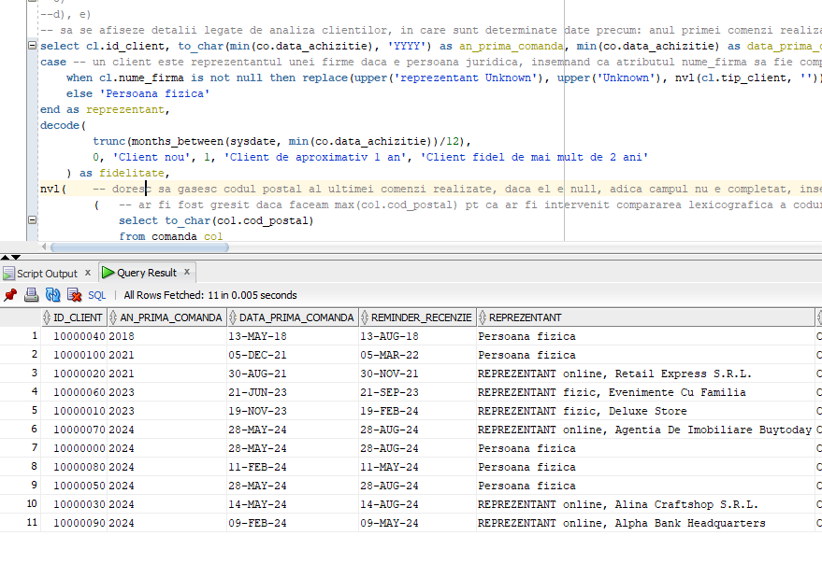

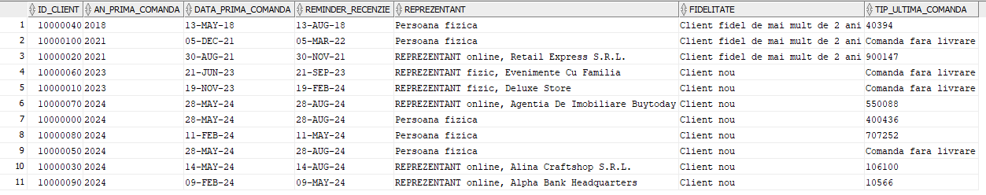

# Operații de actualizare și de suprimare

Să se șteargă toți agenții de vânzări care nu sunt asociați unui magazin sau pe cei care nu procesează nicio comandă (însemnând că nu se află în lista angajaților pt care o comandă are câmpul id_angajat diferit de null).

delete from agent_vanzari

where id_angajat in ( select id_angajat

from agent_vanzari

where id_magazin is null )

or id_angajat not in ( select id_angajat

from comanda

where id_angajat is not null );

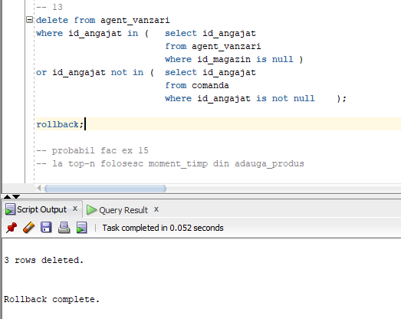

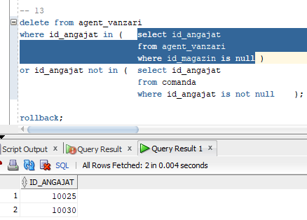

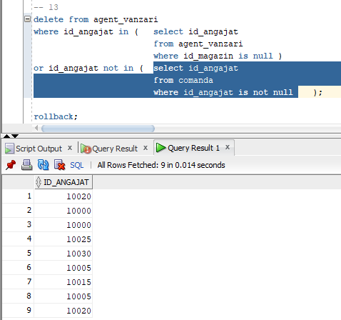

Înainte de ștergere:

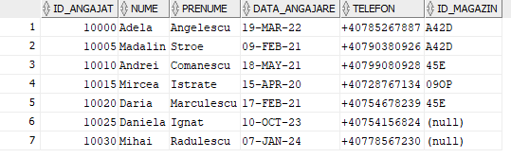

După ștergere (am dat rollback ulterior):

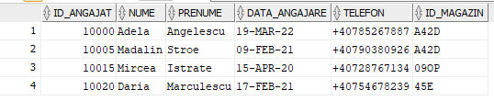

Să se șteargă toate stocurile pentru care cantitatea asociată în tabelul de aprovizionare este mai mică decat 50% din average-ul cantităților în total aprovizionate.

delete from stoc

where id_stoc in ( select distinct(s.id_stoc)--, a.cantitate

from stoc s

join aprovizioneaza a on s.id_stoc = a.id_stoc

where a.cantitate < 0.5 * ( select avg(cantitate)

from aprovizioneaza )

);

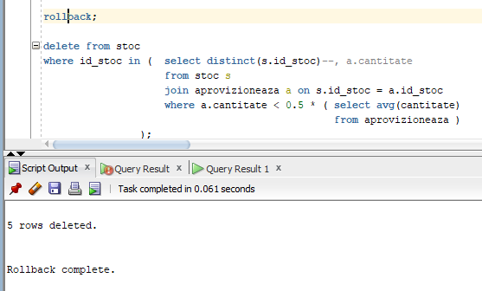

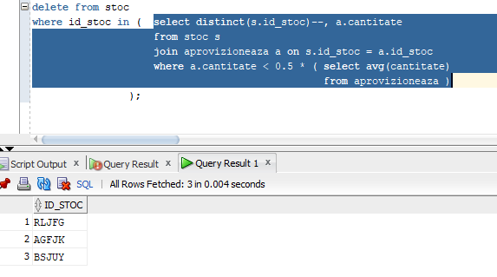

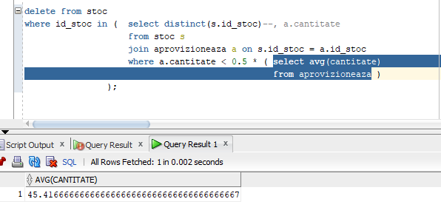

Înainte de ștergere:

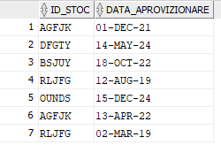

După ștergere (am dat rollback ulterior):



Să se actualizeze toate înregistrările de adaugat produse într-o comandă în care este setat momentul de timp timestamp cu 2 zile după toate comenzile având data de achiziție 28 mai, presupunând că data achiziție corespunde cu data în care au fost adăugate elemente la comandă.

update adauga_comanda

set moment_timp = moment_timp + 2

where id_comanda in ( select id_comanda

from comanda

where to_char(data_achizitie, 'DD-MON') = '28-MAY' );

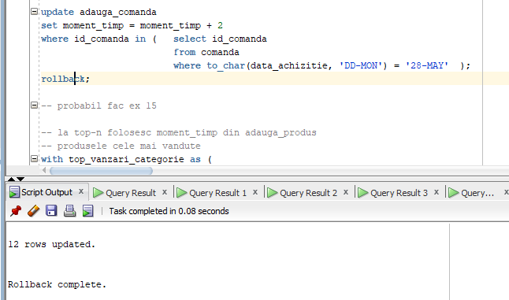

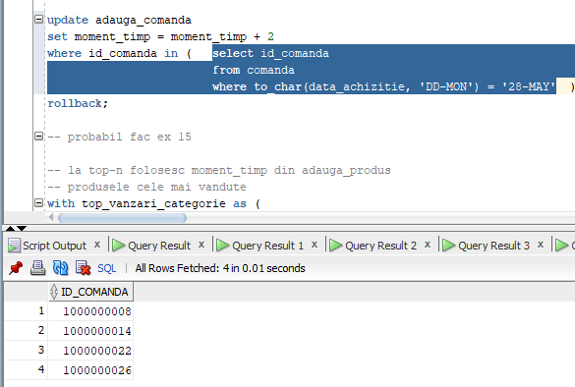

Înainte de actualizare:

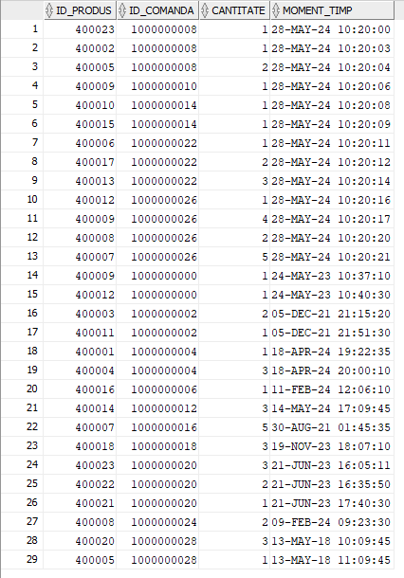

După actualizare (am dat rollback ulterior):

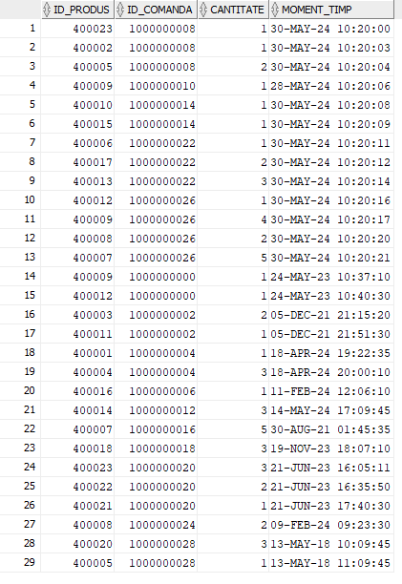

# Cereri 15

## Cerere cu outer join

Să se afișeze toate produsele reaprovizionate în stoc, alături de specificațiile lor, însemnând afișarea, acolo unde este posibil, a materialelor folosite.

select p.id_produs, p.nume, p.descriere, m.id_material, m.tip_material, p_d.unitati, s.id_stoc, s.data_aprovizionare

from materie_prima m

right join produsa_din p_d on(p_d.id_material = m.id_material)

right join piesa_mobilier p on(p.id_produs = p_d.id_produs)

right join aprovizioneaza a on(a.id_produs = p.id_produs)

right join stoc s on(a.id_stoc = s.id_stoc);

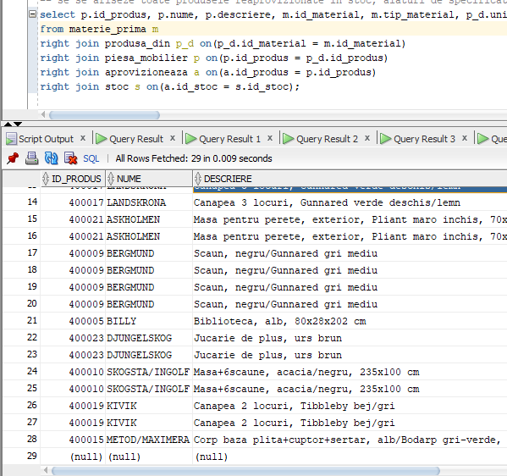

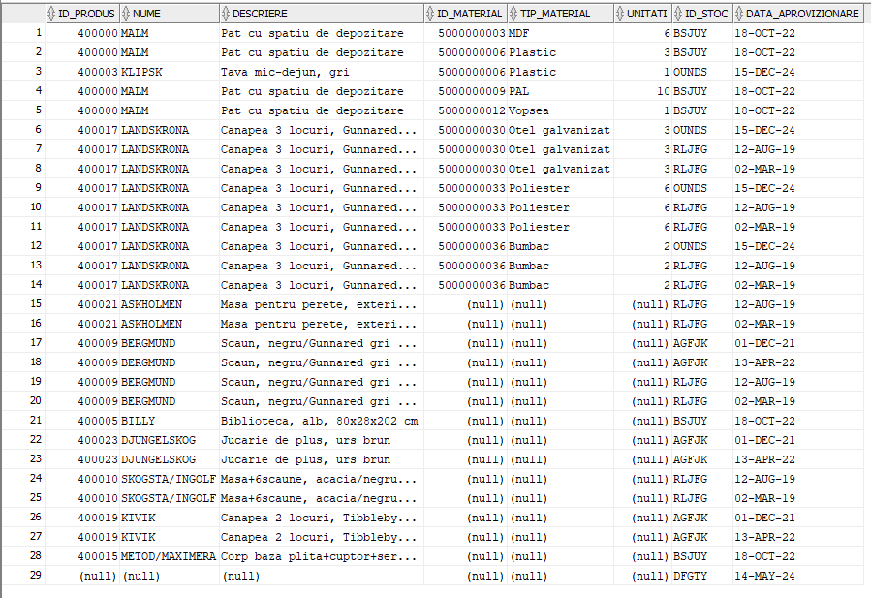

## Cerere cu division

Să se afișeze toate id-urile comenzilor în care există numai piese de mobilier care au garanție de 1 an, 10 ani sau în general garanția să înceapă cu cifra 1 (fără a considera prelungirea).

select distinct id_comanda -- toate comenzile distincte

from adauga_comanda aux1

where not exists -- false: filtreaza toate id_comanda care nu respecta subcererea urm

(

-- toate piesele de mobilier pentru care garantia este de o perioada de timp care incepe cu cifra 1 (1 an, 10 ani, ...)

select aux2.id_produs

from adauga_comanda aux2

join piesa_mobilier p on(aux2.id_produs = p.id_produs)

where aux2.id_comanda = aux1.id_comanda

and nvl(to_number(substr(p.garantie, 1, 1)), 0) != 1 -- nr de ani dintr-o garantie neprelungita e chiar prima litera din stringul din campul garantie

)

and exists

(

-- exista cel putin un produs cu tipul de garantie specificat

select aux3.id_produs

from adauga_comanda aux3

join piesa_mobilier p on(aux3.id_produs = p.id_produs)

where aux3.id_comanda = aux1.id_comanda

and nvl(to_number(substr(p.garantie, 1, 1)), 0) = 1

);

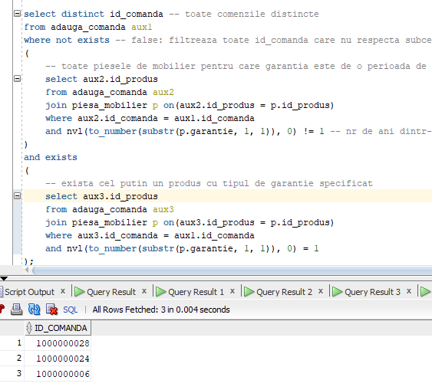

## Cerere top-n

Să se afișeze primele 5 rezultate pentru care se realizează o clasificare descrescătoare a totalului vânzărilor de piese de mobilier din 2024 per categoria căreia îi aparține fiecare best-seller.

with top_vanzari_categorie as (

select c.nume as nume_categorie, p.nume as nume_produs, sum(a.cantitate) as total_vanzari_categorie, to_char(a.moment_timp, 'YYYY') as an_vanzare -- conflict de nume fara definirea alias-urilor

from adauga_comanda a

join piesa_mobilier p on(a.id_produs = p.id_produs)

join categorie c on(p.id_categorie = c.id_categorie)

--where to_char(a.moment_timp, 'YYYY') = 2024

group by c.nume, p.nume, to_char(a.moment_timp, 'YYYY')

--order by 3 desc

)

select nume_categorie, nume_produs, total_vanzari_categorie, an_vanzare

from top_vanzari_categorie

where an_vanzare = 2024

and rownum <= 5

order by total_vanzari_categorie desc;

